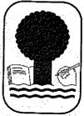

Akon'ny Ala

BULLETIN DU DEPARTEMENT DES EAUX ET FORETS DE L'E.S.S.A.
Numéro Spécial. / Décembre 1993

Choix des essences
pour la sylviculture à Madagascar

Tome 1
Participants : - Jürgen BLASER
- Gabrielle RAJOELISON
- Germaine TS1ZA
- Man i tra RAJEMISON
- Raymond RABEVOHITRA
-Honoré RANDRIANJAFY
- Norbert RAZAFINDRIANILANA
- Georges RAKOTOVAO
- Sabine COMTET

Conversion du document papier originel en document Word et PDF : Benjamin LISAN
V2

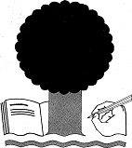

DEPARTEMENT DES EAUX
ET FORETS DE L'E.S.S.A.

B.P. 3044 Té1316 - 09 Fax (261) 2 351 18
Antananarivo (101) MADAGASCAR
Publications disponibles:
La ville aux mille Charbonniers par RAMAMONJISOA Bruno Salomon
Prix: 20.000 Fmg (Madagascar); 60 FF (Etranger).
Annuaire du 30 ème Anniversaire de FESSA
Prix: 4.000 Fmg (Madagascar)
Terre Malgache par l'ESSA
Prix: 5.000 Fmg (Madagascar)
Akonby Ala par le Département des Eaux et Forêts de FESSA
Prix du numéro spécial : 6.000 Fmg (Madagascar); 48 FF (Etranger).
Prix d'abonnement/an (Trois numéros): 9.000 Fmg (Particulier-Madagascar):
15.000 Fmg (Organisme-Madagascar); 120 FF (Etranger).

Préface
Si les flores des pays occidentaux sont assez bien connues, il n'en va pas de même des flores tropicales plus riches, moins finement prospectées et, pour la plupart, inachevées ou en révision.
La flore forestière de Madagascar a fait l'objet déjà de nombreuses études qui, malheureusement, n'ont pas été poursuivies.
De grandes lacunes existent dans les connaissances sur les essences forestières notamment d'intérêt économique; de plus, les acquis sur l'écologie, la dendrologie, la sylviculture et les qualités technologiques du bois sont loin d'être complets.
La connaissance de la flore avec toutes ses caractéristiques constitue pourtant l'information de base pour la prise de mesures aussi bien en vue de la protection que de la production.
Par ailleurs, la rareté des essences, dont les qualités technologiques ont été depuis longtemps reconnues et appréciées, conduit inévitablement à la recherche et à la considération des espèces de remplacement peu connues mais technologiquement valables.
Enfin, dernière raison et de loin la plus importante au plan scientifique et technique: les nombreuses essences introduites et la grande majorité des essences autochtones n'ont jamais subi des recherches visant à déterminer leurs caractéristiques et leur comportement sylvicole et, ainsi, leur aptitude pour des actions forestières à Madagascar, malgré un grand nombre d'essais mis en place.
C'est sous cet angle et dans ce contexte que nous avons jugé utile de publier une monographie qui fait le point des connaissances et des recherches effectuées sur ces principales essences.
Sachant par avance qu'a ne sera pas possible de présenter toutes les espèces utilisables à Madagascar, nous avons opté pour une présentation rapide mais expliquée des caractéristiques essentielles pour chaque essence.
En général, chaque présentation comprendra de ce fait, les parties ci-après:
- distribution géographique,
- caractéristiques dendrologiques,
- écologie,
- sylviculture,
- caractéristiques du bois.
Nous sommes heureux de vous présenter ce Numéro Spécial de "AKON'NY ALA" consacré à la célébration du 30ème anniversaire de l'Ecole Supérieure des Sciences Agronomiques (ESSA) et grâce auquel vous découvrirez, outre les caractères essentiels de nos essences intéressantes, leurs caractéristiques pour leur mise en valeur et leur conservation.
Nous tenons, d'ailleurs, à exprimer notre vive reconnaissance à M. Jürgen BLASER, qui a pris l'initiative de l'élaboration de ces fiches monographiques.
Nos sincères remerciements vont également à toute l'équipe de spécialistes du Département de Recherches Forestières et Piscicoles (DRFP) et du Département des Eaux & Forêts, notamment de la Division d'Enseignement et de Recherche en Sylviculture, pour leur important concours et précieux conseils.

La rédaction.

LISTE DES ESPÈCES AUTOCHTONES

Espèces
Familles
Acacia albida Del.
Acacia auriculiformis A. Cunn. ex Benth.
Acacia dealbata Link
Acacia mangium Willd.
Acacia mearnsii De Wild
Acacia melanoxylon R. Gr.
Acrocarpus fraxinifolius Ara. ex Wight
Mina microcephala (Del.) Hiem.
Agathis dammara (A.B. Lamb.) L.C. Richard
Albizzia falcataria (L.) Fosberg
Albizzia lebbeck (L.) Benth.
Aines acuminata O. Kuntze
Anacardium occidentale L.
Araucaria cunninghamii Mon es D. Don
Aucoumea klaineana Pierre
Cajanus cajan (L) Millsp.
Calliandra calothyrsus Meissn.
Cassia siamea Lam.
Casuarina equisetifolia L.
Cedrela odorata L
Cardia alliodora (Ruiz et Pav.) Cham.
Cupressus lusitanica Mill.
Dalbergia sissoo Roxb.
Eucalyptus camaldulensis Dehnhardt
Eucalyptus citriodora Hook
Eucalyptus deglupta (Mme)
Eucalyptus grandis
Eucalyptus maculata }look
Eucalyptus robusta Sm
Gliricidia sepium (Jacq.) Walp
Gmelina arborea (L.) Roxb.
Grevillea banksü (R. Br.)
Grevillea robusta A. Cunn.
Jacaranda mimosifolia D. Don
Khaya senegalensis (Desr.) A. Juss.
Maesopsis eminii Engl.
Melaleuca leucaudendron (L) L.
Pinus caribaea var. hondurensis (Morelet) Loock
Pinus kesiya Royle ex Gordon
Pinus merkusii Jungh et de Vriese (continentale)
Pinus merkusii Jungh et de Vriese (insulaire)
Pinus oocarpa Schiede
Pinus patula Schield et Deppe
Sesbania sesban (L.) Menill
Swietenia macrophylla King
Tectona grandis L.f.
Terminalia superba (Engl. et Dièls)
Toona ciliata M.J. Roem
Mimosaceae Mimosaceae Mimosaceae Mimosaceae Mimosaceae Mimosaceae Caesalpiniaceae Rubiaceae Araucariaceae Mimosaceae Mimosaceae Betulaceae Anacardiaceae Araucariaceae Burseraceae Papilionaceae Mimosaceae Caesalpiniaceae Casuarinaceae Meliaceae Boraginaceae Cupressaceae Papilionoidae Myrtaceae Myrtaceae Myrtaceae Myrtaceae Myrtaceae Myrtaceae Papilionaceae Verbenaceae Proteaceae Proteaceae Bignoniaceae Meliaceac Rhamnaceae Myrtaceae Pinaceae Pinaceae Pinaceae Pinaceae Pinaceae Pinaceae Fabaceae Meliaceae Vetbenaceae Combretaceae Meliaceae

Espèces | Familles
Alleanthus greveanus (Bail]) Cap. | Moraceae
Alluaudia procera Drake | Didiereaceae
Calophyllum chapelieri Drake | Guttiferae
Calophyllum inophyllum Linné | Guttiferae
Canarium maclaga.scariense Engl. | Butseraceae
Cedrelopsis grevei Baillon | Pteroxylaceae
Colubrina de;cipiens (Bail» R.Cap. | Rhamnaceae
Colvillea racemosa Bojer ex Book. | Caesalpinioideae
Commiphora mafaidoha H. Perr. | Burseraceae
Cordyla madagascariensis R. Vig. | Papilionoideae
Croton mongue Baillon | Euphorbiaceae
Dalbergia baroni Baker. | Papilionoidea.e
Diospyros gracilipes Hiern var parvifolia Lec. | Ebenaceae
Garcinia verrucosa Juin. et Perr. subsp. orientes Perr. | Guttiferae
Gyrocarpus americanus Jacq. | Hemandiaceae
Haningana madagascariensis Lam. | Hypericaceae
Hazomalania voyroni (Jumelle) R. Cap. | Hemandiaceae
Hymenaea venucosa GaerMer | Caesalpinioideae
Intsia bijuga (Colebr) O. Kuntze | Caesalpinioideae
Khaya madagascariensis Juin et Perr. | Meliaceae
Neobeguea mahafaliensis Leroy | Meliaceae
Ocotea cymosa (Nees) Palacky | Lauraceae
Potameia obovata Kost. | Lauraceae
Poupartia silvatica H. Perr. | Anacardiaceae
Protorhus sericea Engler | An2cardiaceae
Scolopia madagascariensis SI. | Flacourtiaceae
Stephanostegia capuronii Mark | Apocynaceae
Tamarindus indica L. | Caesalpiniaceae
Terminalia catappa L. | Combretaceae
Terminalia tetrandra (Danguy) R. Cap. | Combretaceae
Trema orientalis (L.) Diurne | Ulmaceae
Uapaca thouarsii Baillon | Euphorbiaceae

Listes des abréviations utilisées  S : sépales libres  (S) : sépales soudées.  T : tépales  (T) : tépales soudées  P : pétales libres  (P) : pétales soudées  E : étamines | Zones de reboisement  R1 : Zone littorale.  R2 : Zone Est et falaise ombrophile  R3 : Zone du Sambirano  R4 : Zone orientale  R5 : Zone occidentale  R6 : Zone montagnarde  R7 : Zone Ouest-Nord  R8 : Zone Ouest-Sud  R9 : Zone Sud

LISTE DES ESPÈCES AUTOCHTONES

Espèces
Familles
Acacia albida Del.
Acacia auriculiformis A. Cunn. ex Benth.
Acacia dealbata Link
Acacia mangium Willd.
Acacia mearnsii De Wild
Acacia melanoxylon R. Gr.
Acrocarpus fraxinifolius Ara. ex Wight
Mina microcephala (Del.) Hiem.
Agathis dammara (A.B. Lamb.) L.C. Richard
Albizzia falcataria (L.) Fosberg
Albizzia lebbeck (L.) Benth.
Aines acuminata O. Kuntze
Anacardium occidentale L.
Araucaria cunninghamii Mon es D. Don
Aucoumea klaineana Pierre
Cajanus cajan (L) Millsp.
Calliandra calothyrsus Meissn.
Cassia siamea Lam.
Casuarina equisetifolia L.
Cedrela odorata L
Cardia alliodora (Ruiz et Pav.) Cham.
Cupressus lusitanica Mill.
Dalbergia sissoo Roxb.
Eucalyptus camaldulensis Dehnhardt
Eucalyptus citriodora Hook
Eucalyptus deglupta (Mme)
Eucalyptus grandis
Eucalyptus maculata }look
Eucalyptus robusta Sm
Gliricidia sepium (Jacq.) Walp
Gmelina arborea (L.) Roxb.
Grevillea banksü (R. Br.)
Grevillea robusta A. Cunn.
Jacaranda mimosifolia D. Don
Khaya senegalensis (Desr.) A. Juss.
Maesopsis eminii Engl.
Melaleuca leucaudendron (L) L.
Pinus caribaea var. hondurensis (Morelet) Loock
Pinus kesiya Royle ex Gordon
Pinus merkusii Jungh et de Vriese (continentale)
Pinus merkusii Jungh et de Vriese (insulaire)
Pinus oocarpa Schiede
Pinus patula Schield et Deppe
Sesbania sesban (L.) Menill
Swietenia macrophylla King
Tectona grandis L.f.
Terminalia superba (Engl. et Dièls)
Toona ciliata M.J. Roem
Mimosaceae Mimosaceae Mimosaceae Mimosaceae Mimosaceae Mimosaceae Caesalpiniaceae Rubiaceae Araucariaceae Mimosaceae Mimosaceae Betulaceae Anacardiaceae Araucariaceae Burseraceae Papilionaceae Mimosaceae Caesalpiniaceae Casuarinaceae Meliaceae Boraginaceae Cupressaceae Papilionoidae Myrtaceae Myrtaceae Myrtaceae Myrtaceae Myrtaceae Myrtaceae Papilionaceae Verbenaceae Proteaceae Proteaceae Bignoniaceae Meliaceac Rhamnaceae Myrtaceae Pinaceae Pinaceae Pinaceae Pinaceae Pinaceae Pinaceae Fabaceae Meliaceae Vetbenaceae Combretaceae Meliaceae

Espèces | Familles
Acacia albida Del.  Acacia auriculiformis A. Cunn. ex Benth.  Acacia dealbata Link  Acacia mangium Willd.  Acacia mearnsii De Wild  Acacia melanoxylon R. Gr.  Acrocarpus fraxinifolius Ara. ex Wight  Mina microcephala (Del.) Hiem.  Agathis dammara (A.B. Lamb.) L.C. Richard  Albizzia falcataria (L.) Fosberg  Albizzia lebbeck (L.) Benth.  Aines acuminata O. Kuntze  Anacardium occidentale L.  Araucaria cunninghamii Mon es D. Don  Aucoumea klaineana Pierre  Cajanus cajan (L) Millsp.  Calliandra calothyrsus Meissn.  Cassia siamea Lam.  Casuarina equisetifolia L.  Cedrela odorata L  Cardia alliodora (Ruiz et Pav.) Cham.  Cupressus lusitanica Mill.  Dalbergia sissoo Roxb.  Eucalyptus camaldulensis Dehnhardt  Eucalyptus citriodora Hook  Eucalyptus deglupta (Mme)  Eucalyptus grandis  Eucalyptus maculata Hook  Eucalyptus robusta Sm  Gliricidia sepium (Jacq.) Walp  Gmelina arborea (L.) Roxb.  Grevillea banksü (R. Br.)  Grevillea robusta A. Cunn.  Jacaranda mimosifolia D. Don  Khaya senegalensis (Desr.) A. Juss.  Maesopsis eminii Engl.  Melaleuca leucaudendron (L) L.  Pinus caribaea var. hondurensis (Morelet) Loock  Pinus kesiya Royle ex Gordon  Pinus merkusii Jungh et de Vriese (continentale)  Pinus merkusii Jungh et de Vriese (insulaire)  Pinus oocarpa Schiede  Pinus patula Schield et Deppe  Sesbania sesban (L.) Menill  Swietenia macrophylla King  Tectona grandis L.f.  Terminalia superba (Engl. et Dièls)  Toona ciliata M.J. Roem | Mimosaceae  Mimosaceae  Mimosaceae  Mimosaceae  Mimosaceae  Mimosaceae  Caesalpiniaceae  Rubiaceae  Araucariaceae  Mimosaceae  Mimosaceae  Betulaceae  Anacardiaceae  Araucariaceae  Burseraceae  Papilionaceae  Mimosaceae  Caesalpiniaceae  Casuarinaceae  Meliaceae  Boraginaceae  Cupressaceae  Papilionoidae  Myrtaceae  Myrtaceae  Myrtaceae  Myrtaceae  Myrtaceae  Myrtaceae  Papilionaceae  Verbenaceae  Proteaceae  Proteaceae  Bignoniaceae  Meliaceac  Rhamnaceae  Myrtaceae  Pinaceae  Pinaceae  Pinaceae  Pinaceae  Pinaceae  Pinaceae  Fabaceae  Meliaceae  Vetbenaceae  Combretaceae  Meliaceae

- ALLEANTHUS GREVEANUS (Baill) Cap.
MORACEAE
Synonymes  Noms vernaculaires | : Ampalis greveana Baillon - Chlorophora greveana (Baill.) Leandry - Maclura (Chlorophora) greveana (Baill.) Corner - Chlorophora humberti Leandri - Maclura (Chlorophora) Humberti (Leandri) Corner  : Vory - Somely - Selivoloy - Maromana.

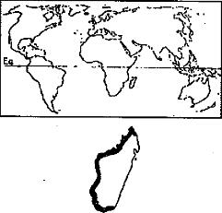  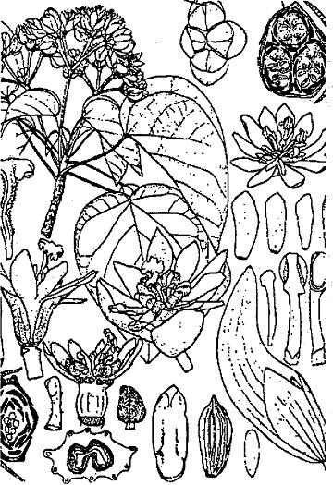 | 1. DISTRIBUTION  Aire naturelle  Latitude: 12° S - 25° S  Région: Diégo-Suarez (Forêt d'Orangea) Bevoay (S.W de Vohémar); Antsohihy; Ampijoroa; Namakia; Antsalova; Dabara; Mahabo; Ankaraobato (Morondava); Besalampy; Mania; Tuléar; Bekily; Sakaraha; Ambovombe; Tolagnaro.  Altitude: 0 - 800 m  Remarque  Espèce endémique  2. CARACTERISTIQUES DENDROLOGIQUES  Port: élancé à cime très ample, à feuillage léger, peu dense Dimension: arbre  d (cm): 40 - 80 (120); h (m): 15 - 20 (35)  Ecorce: gris beige, mince et lisse au début, devenant rugueuse, épaisse et très lenticellée par la suite se détachant par petites plaques; à latex abondant, d'un blanc pur prenant rapidement une teinte café au lait; écorce jaunâtre et scléreuse sur tranche extérieurement; blanche et très fibreuse intérieurement.  Feuilles: simples, alternes, stipulées et pétiolées à limbe membraneux, ovale-oblong à oblong, généralement cordé à la base, acuminé, denté, glabre à l'état adulte (50 - 200 mm x 10 - 80 mm); 10 - 20 - (25) paires de nervures secondaires; stipules foliacées plus ou moins en tire-bouchon et caduques.  Inflorescences: inflorescences mâles réunies en chatons allongés de 2 - 10 cm; inflorescences femelles en têtes sphériques.  Fleurs: unisexuées, dioïques; fleurs femelles sessiles: périanthe pubérulent membraneux divisé en 4 T valvaires; .4 E épitépales; pistillode en forme de bâtonnet et fleurs mâles entièrement cachées par les bractées: périanthe membraneux et transparent; ovaire à parois minces, uniloculaire à un ovule pendant.  Fruits: ou plus exactement infrutescences en syncarpe sphérique de 2 - 2,5 - (3) cm de diamètre formé par les bractées accrescentes et le véritable fruit est une petite drupe à noyau crustacé assez résistant.  Graines: pendantes, à albumen abondant, à embryon courbe et à radicule cylindrique.

- ÉCOLOGIE Climat
- Pluviométrie moyenne annuelle : 500 - 1000 - (1200) mm
- Nombre de mois écosecs : 5 - 7
- Température moyenne annuelle : 24°C
- Température moyenne du mois le plus froid : 20°C
Sol
- Texture : sableux à argilo-sableux
- Drainage : plus ou moins bon
- Caractéristique essence assez exigeante
Phénologie
- Feuillaison : feuilles tardivement caduques
- Floraison Juin à Novembre
- Fructification : Octobre à Décembre
Tempérament : semi-héliophile
Caractères : nomade
Groupements végétaux : forêts sèches, clairières, au bord de la mer, au voisinage des cours d'eau.
4. SYLVICULTURE
Pépinière
- Source de graines : Morondava (CFPF)
- Poids de 1000 semences : 3 - 4 g
- Traitement prégerminatif : graines extraites du fruit frais et séchées
- Conservation : stockage dans des récipients hermétiquement fermés 12 - 14 mois
- Germination : semis direct à la volée avec 2 arrosages par jour: taux de 45%. Levée à partir du 4è jour
et maximum jusqu'au 9è jour du semis.
Plantation
- Type de plantation : à racines nues, stumps, sauvageons
- Reproduction végétative : boutures possibles mais difficiles
- Soins sylvicoles : dégagement
Utilisations sylvicoles : enrichissement
Régime : futaie
Croissance : assez rapide
Caractéristiques dendrométriques sur une station de Madagascar Accroissement moyen annuel en hauteur: 20 à 40 cm dans le jeune âge (Morondava)
- CARACTÉRISTIQUES DU BOIS ET UTILISATIONS Bois
- Grain grossier. Les vaisseaux de deux tailles différentes sont souvent obstrués par des dépôts blanchâtres. Le bois parfait est de couleur beige marron avec le parenchyme circum-vasculaire bien visible dans le plan transversal.
- Densité : 0.455 - 0.512 g/cm³ (léger); bois tendre, à retrait faible et moyennement nerveux
- Durabilité : moyenne
- Préservation : imprégnabilité moyenne
- Séchage : facile
- Taux de silice : négligeable
Utilisations
- Louches en bois; caisserie; cercueils;
- Menuiserie légère d'intérieur; panneaux contre-plaqués; charpentes légères; panneaux de particules; plafonds et habillages d'intérieur; feuilles de déroulage.
- BIBLIOGRAPHIE
PERRIER DE LA BATHIE (1952); CAPURON (1966); GUENEAU (1970); RAKOTOVAO et PARANT (1985); CFPF (1991).

- ALLUAUDIA PROCERA Drake
DIDIEREACEAE
Noms vernaculaires | Fantsilotra - Fantsy olotra - Fantsiholitra - Arbre pieuvre (17°S)

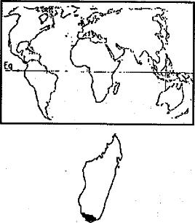  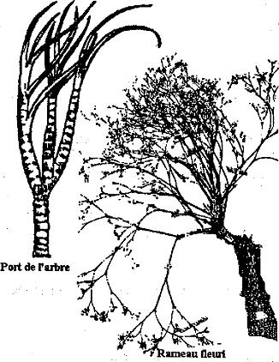 | 1. DISTRIBUTION  Aire naturelle  Latitude: 23,5° S - 25° S  Régions: bush de l'extrême Sud de Madagascar, ne remonte pas au Nord du Tropique du Capricorne  Altitude: (0) - 100 - 300 m  2. CARACTERISTIQUES DENDROLOGIQUES  Port: élancé, recouvert d'épines coniques; houppier assez strict se réduisant à quelques branches rectilignes non ramifiées simplement courbées sous l'effet du vent dominant; fût cylindrique comportant de forts bourrelets cicatriciels circulaires.  Plantation  - Type de plantation  - Reproduction végétative - Soins sylvicoles  : semis par graines qui donne des plants droits.  : boutures, rejets de souche, marcottage  : éclaireie, élagage sur les jeunes pieds, garder le sous-étage (buissonnant); protection contre la divagation des boeufs et chèvres  Dimension: arbre de seconde grandeur  Croissance  : assez rapide  h (m): 10- 15 m; h fût (m) 4 - 6 - (9)  0 cm: 0 - 30  Ecorce: blanche, couverte d'épines coniques insérées suivant des directrices senti-hélicoïdales qui s'effacent progressivement de bas en haut.  Feuilles: crassulescentes, groupées par deux sur les rameaux courts ou alternes sur les rameaux longs; limbe elliptique à obovale - oblong, glabre (8-25 mm x 4 -12 mm).  5. CARACTÉRISTIQUES DU BOIS ET UTILISATIONS  Bois  - Grain assez fin (pores nombreux, en alignement tangentiel); aspect maillé dû à la grande dimension des rayons  ligneux  - Densité  Inflorescences: subterminales de cymes ramifiées amples atteignant jusqu'à 30 cm de long.  Fleurs: blanches, unisexuées, dioïques, très nombreuses, petites: 2 S en forme de capuchon; 4 P imbriqués; 8 E didynames (starninodes chez les fleurs femelles); ovaire supère triloculaire à loge uniovulée (pistillode cylindrique chez Ies fleurs mâles).  - Durabilité  - Préservation  - Séchage  - Usinage  - Elasticité  Utilisations  - Caisserie massive  - Feuilles de déroulage pour intérieur des panneaux contre-plaqués, panneaux de particules, plafonds et habillages intérieurs  0,375 - 440 g/cm³ ; très léger à léger. Bois très tendre, à retrait  moyenne  : mauvaise (bois périssable)  : imprégnabilité très bonne  : assez lent  : facile  : bonne  moyen et à nervosité  Fruits: nucules de 2 - 3 min de longueur à périanthe persistant  Graines: arillées à tégument mince, oblongues - ovales.
   | Accroissement moyen annuel
  Circonférence | 0,50 cm à 0,89 cm
  Hauteur | 1 m à 1,75 m
  Surface terrière | 0,08 m²

3. ÉCOLOGIE

Climat
- Pluviométrie moyenne annuelle : 600 mm (min = 300, malt = 900)
- Nombre de mois écosecs : (7) - 9 - 10
- Température moyenne annuelle : 23°C
- Température moyenne du mois le plus froid : 12°-13°C

Sol  - Texture  - Drainage  - Caractéristique  Phénologie  - Feuillaison  - Floraison  - Fructification  Tempérament Caractère  Groupements végétaux | : calcaire, alluvionnaire gneissique, rarement sableux  Sol  - Texture - Drainage - Caractéristique  Phénologie  - Feuillaison - Floraison  - Fructification  Tempérament Caractère  Groupements végétaux  : bon  : essence exigeante  : feuilles caduques  : Septembre - Octobre  : Septembre - Novembre, avec récolte  : très héliophile  : sylvophile  : bush et forêts xérophiles, coteaux et plateaux calcaires  4. SYLVICULTURE
4. SYLVICULTURE  - Source de graines  - Poids de 1000 semences  - Traitement prégerminatif  - Conservation  - Germination | : région d'Amboasary - Ambovombe  : 1,50 g  : néant  : peut durer jusqu'à 3 - 6 mois  : faible (1/1000): 1ère levée après 6 jours; maximum de germination (1/1000) dans les 110 jours après semis
Plantation  - Type de plantation  - Reproduction végétative  - Soins sylvicoles  Croissance | : semis par graines qui donne des plants droits.  : boutures, rejets de souche, marcottage  : éclaircie, élagage sur les jeunes pieds, garder le sous-étage (buissonnant); protection contre la divagation des bœufs et chèvres  Assez rapide

 | Accroissement moyen annuel
Circonférence | 0,50 cm à 0,89 cm
Hauteur | 1 m à 1,75 m
Surface terrière | 0,08 m²

5. CARACTÉRISTIQUES DU BOIS ET UTILISATIONS

Bois
- Grain assez fin (pores nombreux, en alignement tangentiel); aspect maillé dû à la grande dimension des rayons ligneux
- Densité  - Durabilité  - Préservation  - Séchage  - Usinage  - Elasticité | : 0,375 - 440 g/cm3 ; très léger à léger. Bois très tendre, à retrait moyen et à nervosité moyenne  : mauvaise (bois périssable)  : imprégnabilité très bonne  : assez lent  : facile  : bonne

Utilisations
- Caisserie massive
- Feuilles de déroulage pour intérieur des panneaux contre-plaqués, panneaux de particules, plafonds et habillages intérieurs

6. BIBLIOGRAPHIE
ANDRIANIRINA (1978); GUENEAU (1970); RAKOTOVAO et PARANT (1985).

- CALOPHYLLUM CHAPELIERI Drake
GUTTIFERAE
Synonyme  Noms vernaculaires  Noms commerciaux | : Calophylium Sorapa Bail.  : Vintanona - Lintanina  : Vintanona

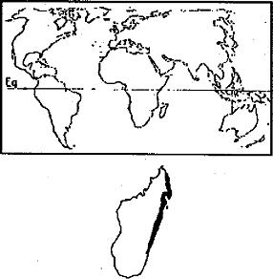  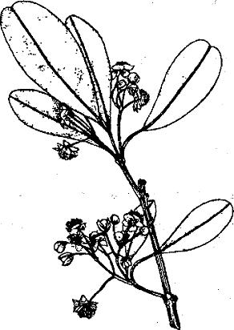 | 1. DISTRIBUTION  Aire naturelle  Latitude: 12 - 25° S  Régions: forêts du domaine oriental depuis Vohémar jusqu'à Manakara  Altitude: 0 - 200 m  Remarque  Espèce endémique  2. CARACTERISTIQUES DENDROLOGIQUES  Port: ramifié oblique à cime en boule; fût élancé  Dimensions: arbre moyen  d (cm): 40 - 60 - (80); h (m): 12 - 15 - (20)  Écorce: rugueuse à moyennement lisse, épaisse, crevassée longitudinalement, gris noirâtre; présente un latex jaune.  Feuilles: moyennes, entières, opposées, coriaces, luisantes dessus; à limbe obovale cunéiforme; nervures secondaires très serrées, ascendantes (80 - 120 mm x 20 - 35 mm).  Inflorescences: en grappes axillaires, glabres de 7 - 11 fleurs.  Fleurs: blanches, 3 - (4) S; 5P suborbiculaires; E jusqu'à 300; ovaire supère uniloculaire à loge uniovulée.  Fruits: globuleux, drupacés, latifères, apiculés (18 mm x 15 mm) à pédoncule long de 15 mm.  Graines: arrondies, exalbuminées de 10 - 12 mm de diamètre.

3. ÉCOLOGIE

Climat
- Pluviométrie annuelle : 2000 - (3000) mm
- Nombre de mois écosecs : 0 -
- Température moyenne annuelle : 24°C
- Température moyenne du mois le plus froid : 17°C

Sol
-Texture : sablonneux
- Drainage : bon
- Caractéristique : essence peu exigeante

Phénologie
- Feuillaison : feuilles persistantes
- Floraison : Novembre à Janvier
- Fructification : Février à Janvier - maturité des fruits à partir de Septembre
Tempérament : semi-héliophile
Caractère : nomade
Groupements végétaux/Associations: forêts ombrophiles dans les bas-fonds; association avec Uapaca thouarsii, Intsia bijuga...
4. SYLVICULTURE
Pépinière
- Source de graines : forêts littorales de l'Est
- Poids de 1000 semences : 1500 - 2000 g
- Traitement prégerminatif : néant
- Conservation : stockage au frais
- Germination du type hypogé : 47 - 50% du 28 au 58èjour
Plantation
- Type de plantation : en sachets
- Reproduction végétative : rejets de souche
- Soins sylvicoles : nettoiement
Utilisations sylvicoles : enrichissement
Régime : futaie
Caractéristiques dendrométriques sur une station de Madagascar
Essai d'enrichissement en placeaux denses espacés

Lieu | Age | Nombre | H moyenne | Accroissement moyen annuel
Littoral Est: Mahatsara | 7 ans | 25 | 2,25 m | 28 cm (*)
 |  |  |  | 37 cm (**)
 |  |  |  | 29 cm (***)

(*) Sans entretien
(**) Dégagement + sarclage pourtour
(***) Sarclage pourtour + fumure organique

5. CARACTÉRISTIQUES DU BOIS ET UTILISATIONS Bois
- Bois à grain moyen à contrefils fréquents avec une veine d'aspect "tremble"; bois parfait, de couleur beige clair allant jusqu'au rouge brun, selon le degré de duraménisation; bois mi-lourd à lourd; bois mi-dur à retrait fort et à nervosité forte de 0,700 à 0,850 g/cm³ de densité
- Durabilité : moyenne
Imprégnabilité : assez réfractaire sous pression
- Séchage : normal
- Taux de silice : négligeable (< 0,05%).
Utilisations
- Charpente, parqueterie, carrosserie, charronnage, confection de manches d'outils, confection de pirogues monoxyles, fonds de wagons
6. BIBLIOGRAPHIE
PERRIER DE LA BATHIE (1950); GUENEAU (1970); RAKOTOVAO et PARANT (1985); RABEVOHITRA (1988); RAZAFINDRIANILANA (1992).

- CALOPHYLLUM INOPHYLLUM Linné
GUTTIFERAE
Synonymes  Noms vernaculaires  Noms commerciaux | : Balsamaria inophyllum Lotir - C. bintagor Roxb - C. blumei Wight - C. wakamatsui Kanehira - C. tacamahaca auct - non Willd - C. ovatifolium Norona - C. inophyllum L. fa obovata Miq - C. nophyllum L. var. takamaka Fosb.  : M'tondoo (Tanzania) Segeju - Digo (Mozambique, Comores) - Foraha (Madagascar) - Takamaka (îles Mascareignes) - Damba - Punnai (Ceylan) - Penaga laut - Pudek. (Malaisie) - Kating (Siam) - Cay mun (Vietnam) - Poenago - Njamplong (Java, Borneo) - Bangkalan (Philippines) - Ndilo (11es Fidji) - Tamanu (Hawaï, Nouvelle-Caledonie, Tahiti) - Dabo (11es Salomon)...  : Foraha (Madagascar) - Penaja laut (Malaisie) "Alex andrian Limer généralement admis, bien que non approprié

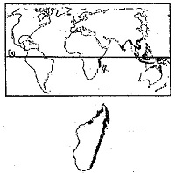  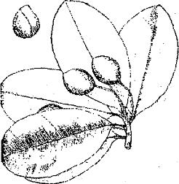 | 1. DISTRIBUTION  Aire naturelle  Latitude: 12 - 25°S  Aire de distribution: de l'Afrique de l'Est à Taiwan en passant par la Péninsule Indienne, le Sud-Est Asiatique, les fies du Pacifique, l'Australie, la Nouvelle Calédonie, les 11es Mascareignes, Madagascar. Souvent plantée en Afrique de l'Ouest et en Amérique Tropicale.  Régions: Madagascar: forêts primaires et dégradées de la zone sublittorale du domaine de l'Est et du Sambirano et même de l'Ouest.  Remarque  Espèce pantropicale  2. CARACTERISTIQUES DENDROLOGIQUES  Port: ramifié à fût souvent tordu sans contreforts Dimensions: moyen à grand arbre d (cm): 40 - 80 (150) h (m): 7 - 25 (35)  Ecorce: rhytidome externe brunâtre, souvent marbré, plus ou moins crevassé longitudinalement; écorce orangée sur tranche; sous-écorce rougeâtre; latex jaune, clair, très poisseux  Feuilles: entières, opposées, coriaces, glabres à limbe elliptique à ovale-oblong, arrondi au sommet, décurrent sur le pétiole à la base ((5,5) - 8 - 20 - (23) cm x (3,4) - 4,6 11,5 cm); nervures secondaires nombreuses, serrées, très apparentes, ascendantes.  Inflorescences: terminales et axillaires, glabres, longues de 2,5 - 15 cm à ramifications ultimes constituées de cymes 3-flores.  Fleurs: blanches, hermaphrodites; 4 S suborbiculaires imbriqués; 4 P imbriqués obovés à oblongs; E jusqu'à (175) - 210 - 360 - 440); ovaire uniloculaire à loge uniovulée.  Fruits: drupacés résinifères, obovoïdes à sphériques (2,5 5 cm x 2 - 4 cm), apiculés ou non avec un mésocarpe sec et fibreux à maturité.  Graines: subsphériques mais plus ou moins avec un apex au sommet, exalbuminées ((1,7) - 2 - 4 cm x 2-3,5 cm).

. ÉCOLOGIE
Climat
- Pluviométrie annuelle | : 2000 – 3000 (3500) mm
- Nombre de mois écosecs | : 0 - 3
- Température moyenne annuelle | : 24 °C
- Température moyenne du mois le plus froid | : 17°C

Sol
- Texture : sablonneux
- Drainage : bon
- Caractéristique : essence assez exigeante

Phénologie
- Feuillaison : feuilles persistantes
- Floraison : Novembre - Avril
- Fructification : Juillet - Novembre
Tempérament : héliophile
Caractère : pionner.
Groupements végétaux/Associations: dans les forêts ombrophiles dans les bas-fonds.

4. SYLVICULTURE
Pépinières
- Source de graines : forêts du littoral Est, Sambirano
- Poids de 1000 semences : 4000 à 4500 g
- Traitement prégerminatif : néant
- Conservation : 6 mois
- Germination : du type hypogé: échelonnement du 58e au 170e jour; taux de germination: 50 - 70%
Plantation
- Types de plantation : semis direct, en sachets, stumps et hautes tiges
- Soins sylvicoles : dégagement
Utilisation Sylvicole : enrichissement
Régime : futaie
Croissance : assez rapide
Caractéristiques dendrométriques sur une station de Madagascar
Essai d'enrichissement en placeaux denses espacés
t Lieu | Age | Nombre | H moyenne | Accroissement moyen annuel
Littoral Est: Mahatsara | 7 ans | 17 | 2,68 m | 40 cm

5. CARACTÉRISTIQUES. DU BOIS ET UTILISATIONS
Bois
- Bois à grain moyen; bois parfait brun rosé à rougeâtre avec des contrefils fréquents présentant un léger ramage sur dosse, avec une densité de 0,800 à 0,900 g/cm3; bois dur à très dur, très nerveux et à rétractibilité très forte.
- Durabilité : moyenne
Imprégnabilité : moyenne
- Séchage : normal
- Taux de silice : négligeable (< 0,05%)
Utilisations
- Charpente lourde, construction navale (membrane de bateaux), charronnage, manches d'outils, piè.ces cintrées, confection des pirogues monoxyles, parquets traditionnels
Autres
- Résine pour calfatage des embarcations
- Huile appelée Bitter Oit pour automobiles, avions, ...
- Huile purifiée pour la fabrication du savon - Latex aromatique, propriétés purgatives
- Ecorce bouillie avec l'eau pour teindre les filets de pêche
- La racine, l'écorce et les feuilles ont des vertus pharmaceutiques: contre les maux de tête et le rhumatisme; soins d'ulcères et des yeux, des hémorroïdes; infections de la peau
- Les graines donnent de l'huile usitée contre la gale et pour l'éclairage.

6. BIBLIOGRAPHIE
PERRIER DE LA BATHIE (1950); GUENEAU (1970); THIEL (1975); RABEVOHITRA (1985); RAZAFINDRIANILANA (1992).

- CANARIUM MADAGASCARIENSE Engl.
BURSERACEAE
Noms vernaculaires  Noms commerciaux | : Ramy - Aramy - Sandramy - Hazomikonka – Tsiambaravaly  : Canarium de Madagascar - Ramy

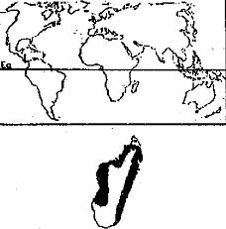  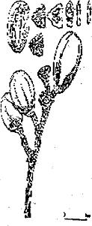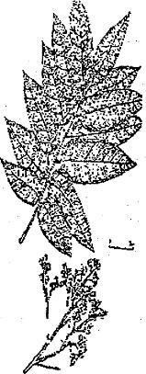 | 1. DISTRIBUTION  Aire naturelle  Latitude: 12 - 25° S  Régions: Madagascar, toute l'île sauf la région méridionale  Altitude: 0 - 1 600 m  Remarque  La systématique du Ramy n'est pas encore claire; probablement on devrait distinguer plusieurs espèces sous le genre Canarium au lieu de parler d'une seule espèce C. maclagascariense.  2. CARACTERISTIQUES DENDROLOGIQUES  Port: droit, en forêts naturelles avec des contreforts de 1 à 3 m  Dimension: grand arbre  d (cm): 50 - 120 h (m) : 25 - 35  Ecorce: lisse et gris rougeâtre devenant grisâtre et écailleuse par la suite; rhytidome assez épais, rose clair à violet clair intérieurement.  Feuilles: alternes, composées imparipennées à.7 - 13 folioles opposées; limbes lancéolés ou ovales terminés par une pointe molle, de taille très variable.  Inflorescences: pubescentes en grappes de cymes axillaires, les mâles étant plus florifères.  Fleurs: blanchâtres unisexuées: .3 S valvaires; 3 P imbriqués; (5) - 6 E; ovaire supère triloculaire, à loges biovulées.  Fruits: drupes ovoïdes à arrondies atteignant 2 - 4 cm de diamètre; exocarpe peu charnu ; noyau très dur, trigoné à une seule loge fertile s'ouvrant par un opercule (2 - 3 cm x 1,4 - 1,8 cm).  Graines: arrondies ou ovales à coque dure en forme de trigone portant 3 loges.

3. ÉCOLOGIE Climat
- Pluviométrie annuelle : 600 - 3000 mm
- Nombre de mois écosecs : 0 - 6
- Température annuelle : 18 - 30°C :
- Température moyenne du mois le plus froid : 15 - 20°C

Sol  -Texture  - Drainage  - Caractéristiques | : sablonneux - argileux  : bon  : essence pas exigeante; dans les zones serai-humides à semi-arides, elle occupe uniquement les sols profonds des bas- fonds.

Phénologie - Feuillaison Floraison  - Fructification  Tempérament Caractère  Groupements végétaux | : feuilles tardivement caduques : Octobre à Janvier : Mars à Septenibre  semi-héliophile : nomade  : en forêts denses humides de plaine; forêts littorales; forêts denses humides de montagne; forêts denses sèches, galeries et bas-fonds.

4. SYLVICULTURE
Pépinière
- Source de graines : Madagascar (Maroantsetra, Bora, Ambohitantely, entre autres)
- Poids de 1000 semences : 4000 à 6000 g
- Traitement prégerminatif : trempage clans de l'eau froide, scarification
- Conservation : stockage
- Germination : taux de germination à 9 mois de stockage: 30 %; à 12 mois: 70% ; à 36 mois: 5 %
Plantation
- Types de plantation : en sachets; en pots; en stumps.
- Soins sylvicoles : délianage , dégagement
Utilisations sylvicoles : enrichissement; reforestation
Caractéristiques dendrométriques sur quelques stations de Madagascar (Source: Tsiza, 1989)
Lieu | Age | Nombre (ha) | Diamètre moyen (cm) | Hauteur moyenne (m) | Surface terrière moyenne (m²)
Farankaraina | 24 | 218 | 40,6 | 22,1 | 49,7
Tampolo | 19 | 249 | 13,1 | 10,2 | 3,7
Tampolo | 24 | 145 | 7,9 | 9,6 | 1,1
Bora | 20 | 354 | 11,2 | 10,3 | 4,4

Nature des données | Layons rapprochés, bon éclairage  (4 m de large, tous les 7 m) |  |  | Layons éloignés, mauvais éclairage  (4 m de large, tous. les 15 m)
 | Ho. dégagé | Omb. partiel | Omb. total | Ho. dégagé | Omb. partiel | Omb. total
Hauteur (m) | 4,28 | 3,45 | 2,71 | 2,85 | 2,90 | 2,86
Circonférence à 1,30m (cm) | 13,8 | 11,0 | 8,2 | 10,7 | 10,0 | 9,5
(Ramy de 8 ans à Périnet: Essai de comportement, DRFP, 1988) Abréviations: Ho= houppier; Omb.= ombrage
5. CARACTÉRISTIQUES DU BOIS ET UTILISATIONS
Bois
- Densité : 0,500 à 0,600 g/crn³
- Durabilité : non durable
- Préservation : difficile sans traitement
- Séchage : facile
- Taux de silice : négligeable
Utilisations
Bois: menuiserie intérieure, déroulage, tranchage, panneaux, allumetterie, charpente lamellée-collée, construction de pirogues.
Autres : résine pour encens, colle, insecticide, cafaltage des embarcations.
6. BIBLIOGRAPHIE
GUENEAU (1970); RAKOTOVAO et PARANT (1985); ANDRIANIRINA (1988); TSIZÀ (1989); Mémento du Forestier (1989).

- CEDRELOPSIS GREVEI Baillon
PTEROXYLACEAE
Synonyme : Katafa crassisepalum Costantin & Poisson
Noms vernaculaires : Katrafay - Katafa - Mantaora - Katrafay dobo Katrafay filo
Noms commerciaux : Katrafay

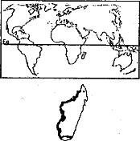  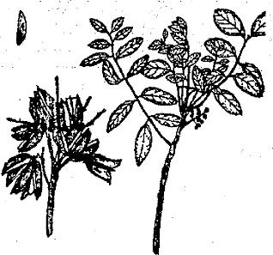 | 1. DISTRIBUTION  Aire naturelle  Latitude: 14 - 25° S  Régions: forêts à Didiéréacées, bush à Euphorbes et Didierea, forêts tropophiles, xérophiles et même ombrophiles.  Altitude : 0 - 900 m  2. CARACTERISTIQUES DENDROLOGIQUES  Port: peu élancé à houppier étalé.  Utilisation Régime Croissance  sylvicole : enrichissement  : futaie  : lente    Dimensions: arbuste de 2 - 5 m; arbre petit ou moyen. d (cm): 10 - 20; h (m): 5 - 12 - (15)  Ecorce: rugueuse, légèrement crevassée, de couleur grisâtre à brunâtre.  Caractéristiques dendrométriques sur une station de Madagascar (Morondava)  - Accroissement annuel moyen en hauteur: 12cm  5. CARACTÉRISTIQUES DU BOIS ET UTILISATIONS  Bois  - Grain très fin, léger contrefit bois de couleur jaune paille très clair, légèrement moiré (grande qualité esthétique)  - Densité  - Durabilité  - Préservation  - Séchage  Utilisations  Bois: bois de tranchage (placages décoratifs), ébénisterie, menuiserie fine, parquet.de luxe, tournerie, poteaux support de lignes électriques.  Autres produits : essentiellement en thérapeutique  Graines : comestibles et vermifuges, arôme du rhum local, contre les maux «estomac  Feuilles : en fumigation, contre les maux de tête et de gorge  Ecorres : contre diarrhée, toux, fatigue,...  Feuilles: composées-pennées (12 - 20cm x 6 - 8cm), à 4 - 5 - (6) paires de folioles latérales opposées à subopposées sauf à la base; limbe polymorphe, chartacé à mince (3) - 5 - (8) x (0,5) - 1,5 - (3) cm, à ponctuations translucides.  Inflorescences: en panicules ramifiées de 1 - 2 cm, pubérulentes, grisâtres.  Fleurs: jaunâtres: mâles, femelles et hermaphrodites; 5 S charnus, poilus extérieurement, 5 P imbriqués, 5 E (starninodes pour les fleurs femelles), ovaire à 5 loges (1) - 2 - (3) ovulées (pistillodes pour les fleurs mâles); disque à la base du pistil; fleurs hermaphrodites non fonctionnelles.  Fruits: capsules vertes, noires à maturité, déhiscentes en 5 valves, à ponctuations translucides (22 - 30 mm x 22 mm); 0 - 1 graine/valve.  Graines: oblongues, ailées, aplaties latéralement, exalbuminées (2 - 22 mm x 6 mm).

3. ÉCOLOGIE
Climat
: 300 - 700 - (2000) mm
: (1) - 5 - 7 - (10)
24°C
froid : 20°C
- Pluviométrie annuelle
- Nombre de mois écosecs
- Température moyenne annuelle
- Température moyenne du mois le plus

Sol
- Texture - Drainage - Caractéristique
: siliceux - calcaire - sablonneux, argileux, gréseux, limoneux : bon à mauvais
: essence pas exigeante

Phénologie
- Feuillaison : feuilles caducifoliées
- Floraison Septembre -Décembre
- Fructification : Août - Décembre: boutons toute l'année
Tempérament : très héliophile
Caractère : pionnier
4. SYLVICULTURE
Pépinières
- Source de graines : Madagascar
-. Poids de 1000 semences : 65 - 75 g
- Traitement prégerminatif : graines à déloger
- Conservation : stockage dans un milieu sec, bien aéré.
- Germination : du type épigé.
Plantation
Type de plantation : semis direct, régénération naturelle, en pots.
Soins sylvicoles : dégagement (nettoiement), régénération naturelle abondante à entretenir (dépressage).
Utilisation sylvicole  Régime  Croissance | : enrichissement  : futaie  : lent

Caractéristiques dendrométriques sur une station de Madagascar (Morondava)
- Accroissement annuel moyen en hauteur: 12cm

5. CARACTÉRISTIQUES DU BOIS ET UTILISATIONS
Bois
- Grain très fin, léger contrefit bois de couleur jaune paille très clair, légèrement moiré (grande qualité esthétique)
- Densité  - Durabilité  - Préservation  - Séchage | : 0,900-1,100 g/cm³ : bois lourd à très lourd, très dur à moyen retrait, et moyennement nerveux  : bois imputrescible  : bois réfractaire  : assez difficile; lent

Utilisations
Bois: bois de tranchage (placages décoratifs), ébénisterie, menuiserie fine, parquet.de luxe, tournerie, poteaux support de lignes électriques.
Autres produits : essentiellement en thérapeutique
Graines: comestibles et vermifuges, arôme du rhum local, contre les maux «estomac
Feuilles : en fumigation, contre les maux de tête et de gorge
Ecorces : contre diarrhée, toux, fatigue,...

6. BIBLIOGRAPHIE
GUENEAU (1970); BEDEL et THIEL (1973); RAKOTOVAO (1982); RAKOTOVAO et PARANT (1985); LEROY et LESCOT (1991).

- COLUBRINA DECIPIENS (Bail) R.Cap.
RHAMNACEAE
Synonyme : Macrorhamnus decipiens Baill
Noms vernaculaires : Tratramborondreo - Malamasafoy - Selinala - Sely Kiranirambiavy - Mandaoza - Taolankena

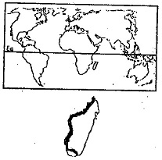  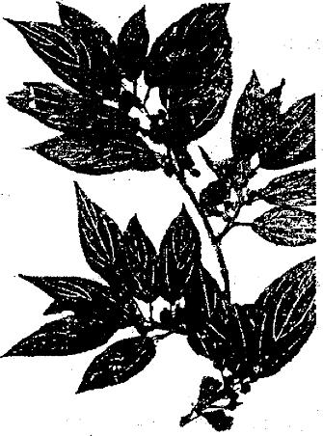 | 1. DISTRIBUTION  Aire naturelle  Latitude: 12 - 25°S  Régions: Ouest: depuis Bobaomby jusqu'aux limites orientales de l’Androy  Altitude: 0 - 600 - (800) m  Remarque  Espèce endémique  2. CARACTERISTIQUES DENDROLOGIQUES  Port: arbre bas branchu (avec contreforts); houppier clair, irrégulièrement étalé.  Dimension: d (cm): 40 - 65 - (90) ; h (m): 12 - 20  Ecorce: platanoïde, gris cendré à noirâtre, maculée de plaques grises et ornée de lenticelles orangées; rhytidome caduc par plaques ou en écailles.  Feuilles: opposées, entières, simples: limbes trinervés à nervures basales très amincies vers le haut, ovales lancéolées (70 - 120 mm x 25 - 60 mm).  Inflorescences: cymes brièvement pédonculés, axillaires, couvertes de courts poils fauves.  Fleurs: petites, pentamères: 5 S valvaires; 5 P onguiculés, plus ou moins cucullés; 5 E oppositipétaies; disque cupuliforme, charnu; ovaire infère 2-3 loculaire à 1 ovule par loge.  Fruits: capsulaires, déhiscents en 3 coques, ovoïdes, bruns noirâtres, entourés par le réceptacle, à (2) - 3 noyaux (10 x 15 mm).  Graines: munies d'un petit arille à la base (5 x 3 mm).

- ÉCOLOGIE
Climat
- Pluviométrie annuelle : 300 - 700 - (1000) mm
- Nombre de mois écosecs : 5-7 - (9)
- Température moyenne annuelle : 25°C
- Température moyenne du mois le plus froid : 17°C
Sol
-Texture : calcaire, basaltique.
- Drainage : mauvais; tolère les stations inondées.
- Caractéristique : essence fréquente dans les stations fraîches, humides.
Phénologie
- Feuillaison : feuilles caduques
- Floraison : fin Novembre à fin Décembre
- Fructification : fin Décembre à fin Mai avec récolte des graines de fin Mars à fin Mai
Tempérament : semi-héliophile
Groupements végétaux/Associations:
- SYLVICULTURE
Pépinière
- Temps en pépinière : 6 - 12 mois = plants de 50 cm
- Source de graines : forêts tropophiles (Morondava)
- Poids de 1000 semences : 2 - 3 g
- Traitement prégerminatif : triage des graines par vannage puis par flottaison; laisser tremper les fruits dans l'eau 3 à
4 jours puis sécher au soleil.
- Conservation : jusqu'à 1 an (meilleur taux de germination)
- Germination : 25 à 40%, du type hypogé.
Plantation
- Types de plantation : semis direct en pots, semis à la volée + repiquage.; hautes tiges effeuillées
- Soin sylvicole : dégagement
Utilisations sylvicoles : enrichissement, plantations
Régime : futaie
Croissance : assez rapide
Caractéristiques dendrométrique sur une station de Madagascar (Morondava)
- Accroissement moyen annuel en hauteur : 45 cm
- Accroissement moyen annuel en diamètre: 5 mm
- CARACTÉRISTIQUES DU BOIS ET UTILISATIONS Bois
Bois
- Grain assez fin; pores de taille variable.
- Bois parfait de couleur brun très foncée, légèrement veiné.
- Densité : 0,700 - 0,850 g/cm³; mi-lourd; bois mi-dur à moyen retrait et moyennement nerveux.
- Durabilité : bonne
- Préservation : imprégnabilité moyenne
- Séchage : normal
Utilisations
Bois: menuiserie lourde «intérieur et d'extérieur, ébénisterie, charpente lourde, parqueterie, traverses de chemin de fer.
6. BIBLIOGRAPHIE
PERRIER DE LA BATHIE (1950); SORG (1986); CFPF (1986); CFPF (1991)

- COLVILLEA RACEMOSA Bojer ex Hook.
CAESALPINIOIDEAE
Nom vernaculaire : Sarongaza
Nom commercial : Sarongaza

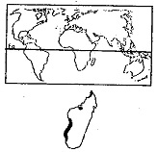  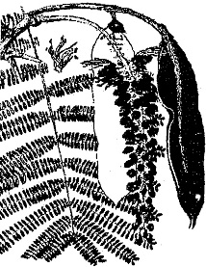 | 1. DISTRIBUTION  Aire naturelle  Latitude: 12 - 13° S; 20° - 24°S  Régions: Madagascar: domaine occidental: forêts tropo¬philes du Nord-Ouest et du Sud-Ouest (Antsiranana, Morondava à Toliary).  Altitude: 0 - 300 m  Remarque  Espèce endémique  2. CARACTERISTIQUES DENDROLOGIQUES  Port: ramifié, à houppier' long, irrégulièremeht étalé-retombant; tronc élancé, cylindrique, légèrement sinueux-étiré.  Dimension: grand arbre  d (cm): 70 - 90 - (100) , h (m): 15 - 20 - (30)  Ecorce: rhytidome foliacé, gris foncé, assez rugueux, finement crevassé longitudinalement, couvert de lenticelles orangées éclatées.  Feuilles: composées bipennées, pubescentes, longues de 18 - 40 cm; 10 - 15 paires de pennes avec un rachis de 10 - 15 cm, 20 - 30 paires de foliolules densément velues à la face inférieure; limbe oblong (6 - 14 mm x 2 - 4 mm).  Inflorescences: en grappes ramifiées terminales, multi¬flores et remarquables (20 - 40 cm).  Fleurs: orangées ou rouges orangées, velues: 5 (S) circum¬sissiles à la base; 5 P foliacés à onglets poilus; 10 E courbes à anthères velues à la base; ovaire supère pubescent, stipité, multiovulé.  Fruits: gousses ligneuses, allongées, déhiscentes (15 ¬30 cm x 6 cm).  Graines: 15 - 20/fruit, oblongues, noirâtres, transverses (15 mm x 8 mm).

3. ÉCOLOGIE
Climat
- Pluviométrie annuelle : 300 - 700 - (1200) mm
- Nombre de mois écosecs : 7 - 9
- Température moyenne annuelle : 24°5C - 27°C
- Température moyenne du mois le plus froid : 17 - 19°C

Sol
-Texture : sableux à argilo-sableux
- Réaction : acide
- Drainage : bon
- Caractéristiques : essence assez exigeante; éviter les dépressions humides.

Phénologie
- Feuillaison : feuilles caducifoliées
- Floraison : Février - Avril (Morondava), Décembre - Mars (ailleurs)
- Fructification : Mai - Décembre; à Morondava, récolte des fruits de mi-Mai à mi-Juillet
Tempérament : fortement héliophile
Caractère : pionnier
Groupements végétaux/Associations: forêts primaires tropophiles; savanes arborées, clairières.

4. SYLVICULTURE
Pépinières
- Source de graines : Madagascar, Antsiranana, Morondava
- Poids de 1000 semences : 275 - 400 g
- Traitement prégerminatif: trempage dans l'eau bouillante et macération pendant 24h: prendre les graines gonflées.
- Conservation : 4 ans
- Germination : 70-80% ; encore 70% après 4 ans de stockage; du type hypogé: 47 - 50% du 28% au 58è jour.

Plantation
- Types de plantation : semis direct ou à racines nues; élevage en pépinière: 6 à 12 mois
- Reproduction végétative : boutures possibles
- Soins sylvicoles : lutte contre les insectes prédateurs à prévoir
Utilisations sylvicoles : enrichissement en layons par semis direct ou plantation, reboisement
Régime : futaie
Croissance : rapide bien que reprise variable

Caractéristiques dendrométriques sur une station de Madagascar
Enrichissement en layons
Lieu | Age (ans) | DHP (mm)
Marofandilia | 2 - 8 | 50
Marofandilia | 5 - 10 | 70
(Source: CFPF Morondava)

5. CARACTERISTIQUES DU BOIS ET UTILISATIONS
Bois
- Grain grossier, bois de droit fil, de couleur blanc jaunâtre
- Densité  - Durabilité  - Imprégnabilité  - Séchage  - Taux de silice | : 0,550 à 0,580 g/cm³; bois léger; bois tendre à retrait moyen et moyennement nerveux  : mauvaise  : bonne  : facile et rapide  : négligeable.

Utilisations
- Feuilles de déroulage pour intérieur des panneaux contre-plaqués.
- Menuiserie légère d'intérieur, caisserie, lattés pour panneaux lattés; panneaux de particules, coffrage.

6. BIBLIOGRAPHIE
CAPURON (1966); SCHROFF (1985); ROHNER et SORG (1986); RANDRIANASOLO (1992).

- COMMIPHORA MAFAIDOHA H. Perr.
BURSERACEAE
Noms vernaculaires : Arofy mafaiboa - Arofy madinindravina Arofy fotsy
Noms commerciaux : Arofy mafaiboa

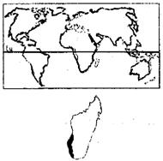  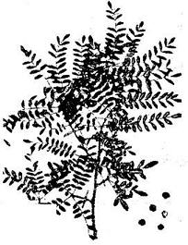 | 1. DISTRIBUTION  Aire naturelle  Latitude: 18 °S - 25°S  Régions: Forêts du moyen et Sud-ouest du domaine occidental  Altitude : 0 - 600 m  Remarque  Espèce endémique  2. CARACTERISTIQUES DENDROLOGIQUES  Port: arbre souvent bas branchu, à fût tortueux et bosselé; houppier  clair et irrégulier, à ramification ultime très fine.  Dimensions:  d (cm): 40 - 60 ; h (m): 10-20  Ecorce: brun clair jaunâtre, légèrement rugueuse, rhytidome se détachant en feuilles minces et en plaquettes laissant des cicatrices vertes.  Feuilles: composées, imparipennées, alternes, groupées au sommet des rameaux, pubescentes et cireuses à. 11 - 25 folioles opposées à poils roux ferrugineux qui s'estompent par la suite; limbe oblong, asymétrique à la base (18 - 32 mm x 7 - 15 mm).  Inflorescences : inflorescences mâles en grappes rougeâtres, allongées; inflorescences femelles plus courtes.  Fleurs: petites, unisexuées, 4 - (5) - mères: 4 - (5) S à lobes valvaires; 4 - (5) P valvaires; 8 - (10) E; disque hypogyne: ovaire à 2 loges biovulés.  Fruits: drupes ovoïdes très charnues de 10 - 15 mm de 0 à 1 graine par fruit.  Graines: noyaux ovoïdes aplatis, recouvert d'un fin arille vif, charnu.

Climat
Pluviométrie annuelle : 600 - 900 mm
- Nombre de mois écosecs : 5 - 7
- Température moyenne annuelle : 24°C
- Température moyenne du mois le plus froid : 20°C

Sol
- Texture : sol très sableux
- Drainage : bon
- Caractéristique : essence moyennement exigeante

Phénologie
- Feuillaison : feuilles caduques
- Floraison : Juillet - Novembre
- Fructification : Août - Novembre avec récolte des graines de mi-Octobre à fut Novembre
Tempérament : héliophile
Caractère : nomade
Groupements végétaux / Associations: forêts tropophiles

4. SYLVICULTURE
Pépinières
- Source de graines : Morondava
- Poids de 1000 semences : 130 - 160 g
- Traitement prégerminatif : triage de graines par flottaison; séchage 2-3 jours au soleil
- Conservation : semer les graines fraîchement recollées sinon stocker dans un récipient bien fermé et tenu à sec (après 12 mois de stockage, le pouvoir germinatif diminue fortement et se perd vers le 18 bine mois).
- Germination : taux de 80 à 90% suivant la durée de stockage; le maximum est atteint 15-20 jours, après semis; germination du type hypogé.

Plantation
- Type de plantation : repiquage au semis direct avec des plants de 60 cm de haut et 7 mm de 0 au collet
- Reproduction végétative : boutures
Sons sylvicoles : : protection contre le Vositsy, triage des graines; sarclage et binage réguliers.

Utilisations sylvicoles:
Régime : futaie
Croissance : assez rapide
Caractéristiques dendrométriques sur une station de Madagascar (Morondava)
Accroissement moyen annuel en hauteur des jeunes: 35 à 40 cm

5. CARACTÉRISTIQUES DU BOIS ET UTILISATIONS
Bois
- Grain fin, couramment de droit fil, les vaisseaux contiennent comminement des thylles.
- Densité : 0,360 à 0,520 g/cm³: bois très léger à léger.
- Durabilité : bonne
- Taux de silice : négligeable
- Séchage : facile, rapide

Utilisations
Arbres
Enrichissement, clôtures
Bois
Menuiserie légère, charpentes légères, feuilles de déroulage pour panneaux, bois de crayon, bardeaux, habillage, modélisme, maquettes.

6. BIBLIOGRAPHIE
PERRIER DE LA BATHIE (1946); GUENEAU (1970); scHwrrrER (1985); SCHWITIER (1986); SCHWITTER et MICHAUD (1986); RAKOTOVAO et PARANT (1985); CFPF (1986); CFPF (1991); ROHNER et SORG (1986); RANDRIANASOLO (1989); COVI (1992).

- CORDYLA MADAGASCARIENSIS R. Vig.
PAPILIONOIDEAE
Noms vernaculaires  Nom commercial | : Anakaraka Tsiandalana - Karabo - Vaivay - Maimbohazo  : Anakaraka

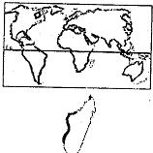  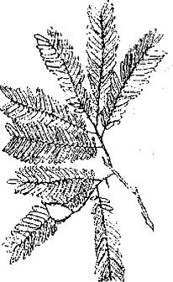 | 1. DISTRIBUTION  Aire naturelle  Latitude: 12 - 25°S  Régions: Forêts du Domaine Occidental (Antsiranana-Mahajanga à Toliary)  Altitude: 0 - 600 - (900) m  Remarque  Essence endémique comportant 2 sous-espèces  2. CARACTERISTIQUES DENDROLOGIQUES  Port: arbre élancé à rameaux brun noir.  Dimension: grand arbre  d (cm): 40 - 60 - (90) h (m): 20 - 25  Ecorce: rugueuse - écailleuse.  Feuilles: composées, pennées de 15 - 22 cm de long, 30 ¬40 folioles alternes oblongues, limbe très discolore sur le sec à linéoles translucides asymétriques (12 - 35 mm x 5 ¬8 mm).  Inflorescences: en grappes simples parfois uniflores.  Fleurs: (2) - 3. - 4S inégaux; 0 ou 1P rudimentaire; n E à filets très grêles composés d'étamines fertiles (les plus externes) et stériles (les internes); ovaire fusiforme à n ovules biserrés.  Fruits: baies cortiquées subglobuleuses résinifères et pulpeuses (5 - 10 cm de long) à 1 - 4 - (8) graines.  Graines: droites à hile petit, subcirculaire et entouré d'Un bourrelet bien net (2 - 2,5 cm).

3. ÉCOLOGIE

Climat
- Pluviométrie annuelle : 500 - 1200 mm
- Nombre de mois écosecs : 5 - 7 - (9)
- Température moyenne annuelle : 24°C
- Température moyenne du mois le plus froid : 20°C

Sol
-Texture : calcaire, sableux, argilo-sableux
- Drainage : bon
- Caractéristique : essence exigeante

Phénologie
- Feuillaison : feuilles caduques
- Floraison : Septembre - Novembre
- Fructification : Octobre - Juin

Tempérament : héliophile
Caractère : nomade
Groupements végétaux/Associations: forêt sèche - avec Arofy

4. SYLVICULTURE
Pépinières
- Source de graines  - Poids de 1000 semences  - Traitement prégerminatif  - Conservation  - Germination | : forêts tropophiles (Morondava)  : 1200 - 1300 g  : néant  : stockage au frais; les graines conservées pendant environ 18 mois donnent le meilleur  taux de germination.  : 70 - 75%; du type hypogé.

Plantation:
- Types de plantation : semis direct, plantations à racines nues
- Reproduction végétative: rejets, drageons
- Soins sylvicoles : protection indispensable contre les Vositsy, sangliers
Utilisations sylvicoles : reboisement en plein - enrichissement
Régime : futaie
Croissance : assez rapide
Caractéristiques dendrométriques sur une station de Madagascar (Morondava)
Accroissement moyen annuel en hauteur de l'ordre de plus 40 cm

5. CARACTÉRISTIQUES DU BOIS ET UTILISATIONS
Bois
- Bois à grain grossier, couramment de droit fil, de couleur marron jaune au brun chocolat
- Densité : 0,870 à 0,990 g/cm3 ; bois lourd; bois très dur à retrait moyen faible et à nervosité moyenne
- Durabilité : très bonne: bois imputrescible
- Imprégnabilité : mauvaise
- Séchage : assez facile
- Taux de silice : notable.

Utilisations
Bois
Menuiserie d'intérieur et d'extérieur, constructions navales, parquets, ameublement, tournerie, charpente lourde, ouvrage de génie civil, bardeaux.

6. BIBLIOGRAPHIE
GUENEAU (1970); RAKOTOVAO (1982); RAKOTOVAO et PARANT (1985); SCHROFF (1985); CFPF (1991).

- CROTON MONGUE Billon
EUPHORBIACEAE
Synonyme : Monguia cordifolia Chapelier
Noms vernaculaires : Mongy - Molanga - Raviravy
Nom commercial : Molanga

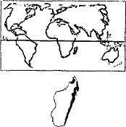  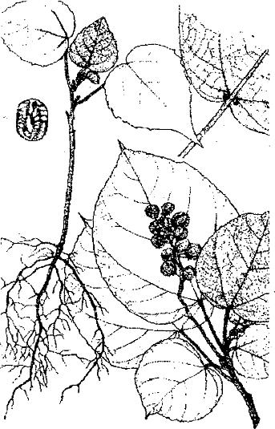 | 1. DISTRIBUTION  Aire naturelle  Latitude: 12 - 25°S  Régions: forêts et zones dégradées du Domaine oriental et du Sambirano  Altitude: 0 - 1000 m  Remarque  Espèce endémique  2. CARACTERISTIQUES DENDROLOGIQUES  Port: ramification oblique à cime plus ou moins en boule.  Dimensions: moyen à grand arbre.  d (cm): 30 - 50 - (60) h (m): 10 - 20 - (30)  Ecorce: blanchâtre, assez rugueuse, épaisse (6 mm); sous-écorce vert foncé.  Feuilles: alternes, très finement dentées à limbe ovale, cordé à la base, acuminé, pubescent-étoilé dessus, laineux dessoirs, 5 - 7 - nervé à la base, (140 - 180 min x 120 ¬160 mm).  Inflorescences: axillaires en grappes de fascicules (30 ¬35 cm), pauciflores.  Fleurs: monoïques: les mâles à la partie supérieure, les femelles parfois solitaires à la base; 5 S valvaires; 5 P imbriqués, disque sous forme de glandes épisépales; 16¬(17) E; ovaire supère à 3 loges uniovulées.  Fruits: capsules globuleuses de 10 - 15 mm de diamètre, à exocarpe recouvert de poils étoilés, à déhiscence loculicide puis septicide.  Graines: ovales, caronculées (10 mm x 6 mm) avec une caroncule plutôt petite.

Climat
- Pluviométrie annuelle : 2000 - 3000 - (3500) mm
- Nombre de mois écosecs : 0 - 3
- Température moyenne annuelle : 17°C
- Température moyenne du mois le plus froid :14°-15°C

Sol
- Texture : argileux, latéritique
- Drainage : mauvais
- Caractéristique : espèce ripicole des forêts ombrophiles

Phénologie
- Feuillaison : feuilles persistantes
- Floraison : Juillet à Septembre
- Fructification : Octobre à Janvier avec maturité des fruits à partir du mois de Janvier
Tempérament : héliophile
Caractère : pionnier: l'espèce germe abondamment dès la mise en lumière du sol.
Groupements végétaux/Associations: dans les forêts ombrophiles de bas-fonds

4. SYLVICULTURE
Pépinières
- Source de graines : Madagascar: Périnet, Sandrangato
- Poids de 1000 semences :
- Traitement prégerminatif : il faut déloger les graines; le trempage à l'eau oxygénée à 10% pendant 48h à la lumière influe bénéfiquement sur l'échelonnement de la levée.
- Conservation : possibilité en milieu bien sec et aéré
- Germination : du type épigé; 65% du 21è au 49è jour.

Plantation
- Types de plantation : pots plastiques, boulettes
- Reproduction végétative: non observée
- Soins sylvicoles : nettoiement, dégagement, dépressage
Utilisations sylvicoles : enrichissement, reforestation des zones dégradées, dénudées
Régime : futaie
Croissance : rapide

Caractéristiques dendrométriques sur quelques stations de Madagascar
Essai de densité de plantation
Lieu | Aize | Nombre | H moyenne  ,, | ' Observation
Hautes Terres: Ambatobe | 1 an• | 50 | 12,58 cm | Semis non repiqués: laissés sur plate-bande
Moyen Est Morarano | 1 an | 80 | 28 cm | Semis repiqués: dans des tubes à substrat cons-
 | . |  | - | titué d'humus et de terre humifère

5. CARACTERISTIQUES DU BOIS ET UTILISATIONS
Bois
- Bois à grain moyen de droit fil
- Bois blanc légèrement brillant débité sur maille
- Densité : 0,400 à 0,550 g/cm3: bois léger à très léger; bois très tendre à tendre, à moyen retrait et moyennement nerveux
- Durabilité : mauvaise
- Imprégnabilité : bonne
- Séchage : rapide, facile
- Taux de silice : négligeable (.< 0,05%)

Utilisations
- Piquets de clôtures, tuteurs, essence allumettière, lattes pour panneaux.

6. BIBLIOGRAPHIE
BEDEL et THIEL (1973); RAZAKANIRINA (1980); RAKOTOVAO (1982); RAZAFIMANDRANTO (1983); RABEVOHITRA (1985); RAKOTOVAO et PARANT (1985).

- DALBERGIA BARONI Baker.
PAPILIONOIDEAE
Noms vernaculaires : Voamboana - Hazovola - Sovoka Sovodrano - Hitsika Tsiandalana
Noms commerciaux : Voamboana - Palissandre

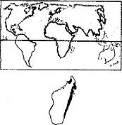  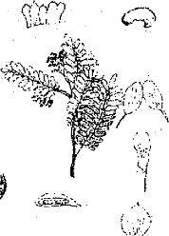 | 1. DISTRIBUTION  Aire naturelle  Latitude : 12° - 25°S  Régions : Madagascar: forêts ombrophiles du domaine oriental (zone côtière, basses collines et région de moyenne altitude)  Altitude: 0 - 1000 m  Remarque  Espèce endémique comportant 2 sous-espèces.  2. CARACTERISTIQUES DENDROLOGIQUES  Port: ramifié, à. fût parfois élancé; feuillage vert à houppier en boule.  Ecorce: lisse, uniformément grisâtre, mince et crevassée.  Feuilles: composées imparipennées, alternes, stipulées, de 35 - 70 mm de long; folioles au nombre de 19 - 25, à limbe pubescent, oblong à obovale (6 - 20 mm x 2 ¬7 mm ; 13 mm x 7 mm) .à nervures secondaires souvent obsolètes.  Inflorescences: en panicules terminales et axillaires, pubescentes, à ramifications ultimes en cymes unipares scorpioïdes.  Fleurs: blanches, zygomorphes: 5 (S) quinconciaux, inégaux; 5P inégaux, onguiculés; 10 E soudées (monadelphes) à anthères déhiscentes par pore apical; ovaire aplati, velu stipité, uniloculaire à 2 - 3 ovules campylotropes.  Fruits: gousses indéhiscentes, réticulées, glabres, allongées ou subarrondies (35 - 40 inm x 9 - 14 mm ; 22 - 32 inm 15 - 20 nun).  Graines: réniformes de .3 - 6mm de diamètre, aplaties, 1 - (2) - (3)/fruit, brunes.

3. ÉCOLOGIE
Climat
- Pluviométrie annuelle : (1500) - 2000 - 3000 - (3500) mm
- Nombre de mois écosecs : 0 - 1 - (2)
- Température moyenne annuelle : 20 - 24 °C
- Température moyenne du mois le plus froid : 14 -17 °C

Sol
-Texture : sableux, argileux, argilo-sableux
- Réaction : acide/neutre
- Drainage : bon à mauvais
- Caractéristique : essence pas exigeante

Phénologie
- Feuillaison : feuilles tardivement caduques
- Floraison : Novembre -.Décembre
- Fructification : Janvier Mars
Tempérament : nomade
Caractère : espèce ripicole et même des zones plus ou moins salées et inondées en saison de pluies,
Forêts ombrophiles
4. SYLVICULTURE
Pépinière
- Source de graines : littoral Est, zone des falaises
- Traitement prégerminatif : graines à déloger
- Conservation : le pouvoir germinatif se perd facilement stockage au froid; attaquée par les insectes (30-
50%)
- Germination : de type épigé 60-70 %
Plantation
- Type de plantation : en pots plastiques
- Reproduction végétative : rejets de souche
- Soins sylvicoles : dégagement autour du pied, élimination de la concurrence racinaire si possible.
Utilisations sylvicoles : enrichissement
Régime : futaie
Croissance : lente
5. CARACTÉRISTIQUES DU BOIS ET UTILISATIONS
Bois
- Bois à grain souvent grossier mais à pores rares laissant au bois une texture serrée
- Bois de couleur beige gris au brun foncé, parfois avec un veinage d'aspects variés
- Densité : 0,850 à 0,920 g/cm³; bois lourd, dur, à retrait moyen à faible; moyennement nerveux
- Durabilité : bonne
- Imprégnabilité : mauvaise
- Séchage : facile
- Taux de silice : négligeable
Utilisations
- Menuiserie fine, ébénisterie, parqueterie (traditionnelle et parquet mosaïque).
- Revêtements intérieurs décoratifs
- Placages
6. BIBLIOGRAPHIE
GUENEAU (1970); RAKOTOVAO et PARANT (1985); RABEVOHITRA (1986).

- DIOSPYROS GRACILIPES Hiern var parvifolia Lec.
EBENACEAE
Synonymes : Diospyros leucocalyx Hieni - D. albidum Sc. EH.
Noms vernaculaires : Hazomainty - Hazomafana - Maintipototra - Jobiampototra
Nom commercial : Hazomainty

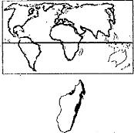  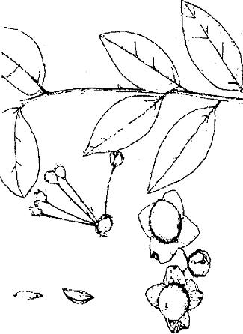 | 1. DISTRIBUTION  Aire naturelle  Latitude: 12 - 25° S  Régions: dans les forêts du domaine oriental d'Antsiranana à Taolagnaro; Domaine occidental: dans la partie Nord-Ouest (Ampijoroa)  Altitude: 0 - 1000 m  Remarque  Espèce endémique comportant quelques variétés dont celle-ci.  2. CARACTERISTIQUES DENDROLOGIQUES  Port: peu élancé à houppier étalé, bas branchu. Dimension: arbre moyen  d (cm): 20 - 30 ; h (m): 12-15  Ecorce: mince, lisse, plus ou moins rugueuse de couleur brun noirâtre; bois blanc devenant jaune citron à l'air.  Feuilles: entières, coriaces, d'un vert subluisant, fortement ondulées sur les bords (30 - 55 mm x 15 - 23 mm) à nervures secondaires ascendantes régulières (4 - 7 paires).  Inflorescences: en cymes souvent glomérulées ou solitaires, de 3 - 5 cm de long.  Fleurs: unisexuées, les femelles étant plus grandes; 4 - (6) S costulés, 4 - (6) P à préfloraison tordue, 8 - 16 E biseriées; ovaire à 8 - 10 loges uniovulées.  Fruits: ovoïdes, apiculés et saupoudrés d'une pellicule cireuse blanche (30 mm x 20 mm) contenant 4 - 8 graines; pédoncule et calice accrescents.  Graines: noirâtres, allongées et aplaties, albuminées, atteignant 12 mm x 7 – 8 mm.

3. ÉCOLOGIE

Climat
- Pluviométrie annuelle : 500 - 2500 - (3000 mm)
- Nombre de mois écosecs : (0)1 - 7
- Température annuelle : 20 - 24°C
- Température moyenne du mois le plus froid : 10° - 17°C
Sol  - Texture  - Drainage  - Caractéristique  Phénologie  - Feuillaison  - Floraison  - Fructification  Tempérament  Caractère  Groupements végétaux | : siliceux - calcaire - sablonneux, argileux, gréseux, limoneux  : bon à mauvais  : essence pas exigeante  : feuilles persistantes  : Mai - Juin  : Août - Décembre; maturité des fruits en Décembre à Andasibe.  : sciaphile  : sylvophile  : dans les' forêts denses humides; forêts tropophiles
4. SYLVICULTURE Pépinière  - Source de graines  - Poids de 1000 semences  - Traitement prégerminatif  - Conservation  - Germination  Plantation  - Types de plantation  - Reproduction végétative  - Soins sylvicoles  Utilisations sylvicoles  Régime  Croissance | : zone littorale et zone des falaises  : 600 - 650 g  : graines délogées  : le pouvoir germinatif se perd après 4 - 6 mois.  : du type épigé; taux de germination: 65%; Echelonnement: du 21ème au 49ème jour.  : en pots, en sachets  : rejets de souche  : nettoiement  : enrichissement  : futaie, taillis sous futaie  : lente

5. CARACTÉRISTIQUES DU BOIS ET UTILISATIONS
Bois
- Bois à grain très fin, à fibres ondulées ou légèrement contrefilées
- Bois parfait de couleur noire, parfois avec des veines blanchâtres; bois très dur à retrait élevé et à nervosité élevée
- Densité : 0,900 à 1,100 g/m3; bois très lourd
- Durabilité : très bonne
- Imprégnabilité : bois réfractaire
- Séchage : difficile, lent
- Taux de silice : notable 0,1%)

Utilisations
Sculpture, marqueterie, ébénisterie, menuiserie de luxe, manches d'instruments de musique, lutherie.

6. BIBLIOGRAPHIE
PERRIER DE LA BATHIE (1952); RABEVOH1TRA (1987).

- GARCINIA VERRUCOSA Jum. et Perr. subsp. ORIENTALIS Perr.
GUITIFERAE
Noms vernaculaires : Vongo - Voaditsalza Kijimboalavo - Hazonimboalavo - Tsimatimanota
Nom commercial : Vongo

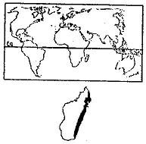  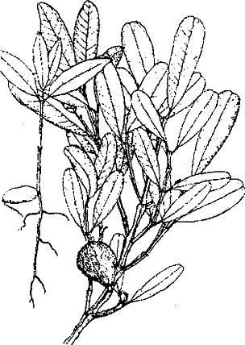 | 1. DISTRIBUTION  Aire naturelle  Régions: forêts ombrophiles du domaine oriental d'Antsiranana à Tolagnaro jusque dans la zone des falaises Andasibe Ambatondrazaka  Latitude: 12° S - 25° S  Altitude : 0 - 900 m  Remarque  Espèce endémique comportant quelques sous-espèces dont celle-ci.  2. CARACTERISTIQUES DENDROLOGIQUES  Port: cime plus ou moins en boule, fût élancé. Dimensions: d (cm) 40 - 90; h (m): 10 - 20  Ecorce: rhytidome foliacé, brun rougeâtre, se desquamant par plaques.  Feuilles: coriaces, oblongues, non taillées, opposées, à canaux résinifères visibles par transparence (45 - 55 mm x 13 - 20 mm).  Inflorescences: en fascicules axillaires subsessiles.  Fleurs: unisexuées: 4 S imbriqués; 4 P imbriqués; étamines unies en 4 phalanges réduites (polyadelphie) à des staminodes pour les fleurs femelles; ovaire 4 - 8 - locu¬laires à 1 ovule par loge.  Fruits: baies sphériques verruqueuses (7 - 8 cm x 5 - 10 cm) à 4 graines par fruit généralement.  Graines: subréniformes (25 - 27 mm x 15 - 17 mm) à enve¬loppe fibreuse crustacée.

3. ÉCOLOGIE

Climat
- Pluviométrie annuelle : 2000 - 3000 mm
- Nombre de mois écosecs : 0 - 2
- Température moyenne annuelle : 20 - 24 °C
- Température moyenne du mois le plus froid : 15 - 20 °C

Sol
- Texture : sablonneux à argilo-sableux
- Drainage : bon à mauvais
- Caractéristique : essence pas très exigeante

Phénologie
- Feuillaison : feuilles persistantes
- Floraison : Décembre - Avril
- Fructification : Mars - Janvier (Décembre - Janvier: fruits en maturité à Andasibe)
Tempérament : semi-héliophile
Caractères : sylvophile
Groupements végétaux/associations: forêts denses humides de basse et moyenne altitude, forêts galeries, bas-fonds et bords des rivières

4. SYLVICULTURE
Pépinière
- Source de graines : à Madagascar: zone des falaises orientales: Périnet
- Conservation des graines : stockage au frais
- Prétraitement : graines délogées, mises à sécher en lieu frais et aéré
- Germination : 60 - 90 %; type hypogé

Plantation
- Types de plantation : en sachets, en pots, en boulettes
- Reproduction : régénération en pépinière et en forêt facile
- Utilisation sylvicole : enrichissement
Régime : futaie
Croissance : lente

5. CARACTÉRISTIQUES DU BOIS ET UTILISATIONS
Bois
- Bois à grain assez fin, à fibres légèrement ondulées
- Bois de couleur beige rosé foncé à brun rougeâtre. Des taches de résine sont parfois visibles sur certains débits.
- Densité : 0,800 à 0,900 g/crri3; bois lourd, mi-dur à dur, à fort retrait et très nerveux.
- Durabilité : moyenne
- Imprégnabilité : moyenne
- Séchage : difficile, lent
- Taux de silice : notable (0,3 % - 1 %)

Utilisations
Charpentes lourdes; ouvrages de génie civil; traverses de, chemin de fer; menuiserie ordinaire.

6. BIBLIOGRAPHIE
PERRIER DE LA BATHIE (1950); GUENEAU (1970); RABEVOHITRA (1984); RAKOTOVAO et PARANT (1985).

- GYROCARPUS AMERICANUS Jacq.
HERNANDIACEAE
Synonymes : Gyrocarpus jacquini Gaertner - G. asiaticus Jacq. - G. asiaticus Willd
Noms vernaculaires : G. lobatus Blanco - G. acuminatus Meiss.
Noms commerciaux : Mafay - Sirosiro - Kapaipoty

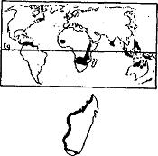  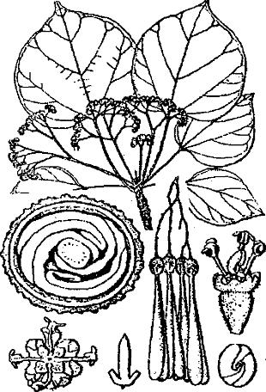 | 1. DISTRIBUTION  Aire naturelle  Latitude: 12° - 25°S  Région: Domaine occidental, depuis Vohémar jusqu'aux limites orientales de l'Androy  Altitude: 0 - 600 m  Remarque  Espèce pantropicale comportant pas moins de 10 sous-espèces dont 3 présentes à Madagascar.  2. CARACTERISTIQUES DENDROLOGIQUES  Port: arbre à rameaux peu développés, réduits à quelques courtes branches; fût massif cylindrique, houppier assez dense, allongé, irrégulièrement étalé.  Dimensions: moyen à grand arbre  d (cm): 50 - 80 ; h (m): ;quelques mètres à 20 (30)  Ecorce: lisse, plus ou moins platanoïde, épaisse, gris-verdâtre, à reflets argentés; rhytidome à plaques plus ou moins circulaires se détachant et laissant des cicatrices très peu profondes. Sur tranche, laisse écouler un liquide jaune clair, fluide, assez abondant.  Feuilles: alternes, groupées au sommet, se développant après la floraison, à limbe cordiforme ou 3 - 5 lobé, palmatinerve, à odeur désagréable quand on le froisse, glabre ou non (domaine de Sud), longuement pétiolé (65 - 110 mm x 55 x 110 mm).  Inflorescences: axillaires en cymes pédonculées à premières ramifications dichotomes, longues de 3 - 15cm.  Fleurs: jaunes ou jaunâtres, mâles ou hermaphrodites, petites: 4 - 7 T libres; (1) - (2) - (3) - 4 E. à anthères oblongues, biloculaires s'ouvrant vers le haut par un clapet; réceptacle souvent glanduleux; ovaire infère uniloculaire à 1 ovule pendant.  Fruits: drupes sèches, ovoïdes surmontées de 2 longues ailes obovales, plus ou moins membraneuses et nervurées longitudinalement (65 - 110 mm x 6 - 15 mm pour les ailes).  Graines: noyaux oblongs noirâtres à parois épaisses; carénées et dures (15 mm x 10 mm); graines exalbuminées à cotylédons minces, foliacés, en cœur à la base et enroulés en spirale autour de la radicule.

3. ÉCOLOGIE

Climat
- Pluviométrie annuelle : 500 - 1000 - (1200) mm
- Nombre de mois écosecs : 5 - 7
- Température moyenne annuelle : 24°C
- Température moyenne du mois le plus froid.: 20°C

Sol
- Texture : sablonneux
- Drainage : bon
- Caractéristique: essence assez exigeante

Phénologie
- Feuillaison : feuilles caduques
- Floraison : Août - Octobre:- Novembre
- Fructification : Octobre - Décembre avec récolte entre fin Octobre et début Décembre
Tempérament : héliophile
Caractère : nomade
Groupements végétaux/Associations: dans forêts tropophiles

4. SYLVICULTURE

Pépinière
- Source des graines  - Poids de 1000 semences  - Traitement prégerminatif  - Conservation  - Germination | : Morondava  : 250 - 350 g  : trempage 24 heures dans l'eau  : stockage dans des récipients fermés, secs, perte du pouvoir germinatif au bout de 18 mois de stockage  : 60 - 85%; type épigé; meilleur taux de germination après stockage de 7 - 8 mois; temps moyen de germination: 10 jours
Plantation  - Types de plantation  - Reproduction végétative  - Soins sylvicoles  Utilisations sylvicoles Croissance | : semis direct ou repiquage à racines nues  : plants aptes au repiquage après 6 - 12 mois en pépinière.  : enrichissement  : assez rapide

Caractéristiques dendrométriques sur une station, de Madagascar (Morondava)
Accroissement moyen annuel en hauteur: 25 cm à 55 cm

5. CARACTÉRISTIQUES DU BOIS ET UTILISATIONS

Bois
- Bois à grain grossier, généralement de droit fil
- Bois de couleur blanc grisâtre à jaune paille, assez brillant s'il est débité sur maille
- Densité : 0,300 à 0,450 g/cm3, bois très léger; bois très tendre, à faible retrait et à nervosité moyenne
- Durabilité : très mauvaise
- Imprégnabilité : bonne
- Séchage : facile, rapide
- Taux de silice : négligeable

Utilisations
- Modélisme (maquette), lattes pour panneaux
- Isolations thermique et phonique
- Revêtements muraux, fabrication de pirogues
- Aux Indes, c'est le bois le plus recherché pour la construction des catamarans.

6. BIBLIOGRAPHIE
CAPURON (1966); KUBITZKI (1969); GUENEAU (1970); BEDEL et THIEL (1973); RANDRIANASOLO (1989); RAKOTOVAO (1982); RAKOTOVAO et PARANT (1985); CFPF (1991).

- HARUNGANA MADAGASCARIENSIS Lam.
HYPERICACEAE
Synonymes  Noms vernaculaires  Noms commerciaux | : Haronga madagascariensis Choisy - Arunga paniculam Pers  : Harongana - Haronga - Marovavy (Madagascar) - Mwitathoa - Mpulapula - Musira - Namusabi - Msaki - Mukokosoka - Munyamwe - Chepsebi (Kenya)  : Oumbé (Afrique) - Bois d'Haronga (France, Maurice)

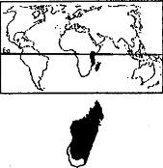  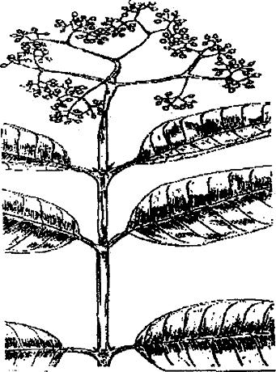 | 1. DISTRIBUTION  Aire naturelle  Latitude: 12 - 25 °S  Régions: Madagascar dans les forêts et de savoka des deux versants de l’île sauf dans le domaine du Sud-ouest.  Altitude: 0 - 1600 m  Remarque  Espèce endémique à Madagascar mais naturalisée en Afrique Tropicale et aux Mascareignes (Maurice, Réunion)  2. CARACTERISTIQUES DENDROLOGIQUES  Port: ramifié, à rameaux étalés; branches longues et retom¬bantes; tronc droit, feuillage gris et roux caractéristique. Dimensions:  d (cm): 15 - 25 (40); h (m): 10 - 16 - (20) Ecorce: se détachant en lanières courtes.  Feuilles: simples, entières, assez souples, grandes opposées; limbe d'un vert sombre en dessus, ovale lancéolé, ponctué de lignes translucides et de points noirs, couvert d'un indument roux-ferrugineux (10 - 15 - (20) cm  x 4 -6cm.  Inflorescences: en larges cymes corymbiformes terminales.  Fleurs: jaunâtres: 5 S imbriqués; 5 P tordus; 15 E en 5 faisceaux de 3, écailleux; ovaire 5-loculaire à 2 - 3 ovules ascendants.  Fruits: drupes sèches globuleuses, piquetées de points noirs, de 2 - 4 mm de diamètre, à péricarpe mince.  Graines: au nombre de 6 - 8 par fruit, cylindriques, exal¬buminées (2 mm x 0,7 mm).

3. ÉCOLOGIE

Climat
- Pluviométrie annuelle : 1000 - 2000 (3000 mm)
- Nombre de mois écosecs : 0 - 4 (6)
- Température moyenne annuelle : 16 - 24°C
- Température moyenne du mois le plus froid : 10°C

Sol
-Texture : argileux à sablonneux
- Réaction : acide/neutre
- Drainage : bon
- Caractéristique : essence pas exigeante

Phénologie
- Feuillaison  - Floraison  - Fructification  Tempérament  Caractère | : feuilles persistantes  : presque toute l'année  : presque toute l'année  : fortement héliophile  : pionnier
4. SYLVICULTURE Pépinière  - Source de graines  - Poids de 1000 semences  - Traitement prégerminatif  - Conservation  - Germination | : Madagascar (attention aux écotypes)  : 0,2 - 0,3 grammes (3.000.000 - 3.500.000 graines par kilogramme)  : néant  : stockage au frais plus d'un an  : 65 - 90% de germination en 20 - 40 jours

Plantation
- Types de plantation : semis direct, en sachets, stumps
- Reproduction végétative: rejets de souches
- Soins sylvicoles : nettoiement, éduquer en massif dense, élagage dès l'état de fourré recommandé.
Utilisations sylvicoles : agroforesterie, protection des bassins versants, embroussaillement
Régime : taillis, futaie
Croissance : très rapide sur sol forestier dans les régions humides (2 à 3 m par an)

Caractéristiques dendrométriques sur quelques stations de Madagascar
Lieu | A_{ge} (mois) | Dcol moy (mm) | H moy (cm) | H max (cm)
Ankatso | 3 | 9 | 30
Ankatso | 9 | 15 | 42
Ankatso | 12 | 27 | 112
Ankatso | 24 | 33 | 136 | 245
(D'après E.S.S.A-Forêts, Banque de données, 1988-1991, inéd.)

5. CARACTÉRISTIQUES DU BOIS ET UTILISATIONS
Bois
- Bois à grain fin, de droit fil
- Bois de couleur blanc rosé
- Densité : 0,450 à 0,580 g/cm3 ; bois très léger à léger, bois tendre à moyen retrait et moyennement nerveux
- Durabilité : médiocre
- Imprégnabilité : assez bonne
- Séchage : facile, rapide
- Taux de silice : négligeable

Utilisations
- Menuiserie ordinaire d'intérieur
- Habillage des plafonds et revêtements muraux; caisserie légère
- Lattes pour panneaux lattés
Autres produits: gomme (teinture); écorce et racines (pharmacopée)

6. BIBLIOGRAPHIE
PERRIER DE LA BATHIE (1950); HUMBERT (1965); KOECHLIN et al. (1974); THIEL (1975); RAKOTOVAO et PARANT (1985).

- HAZOMALANIA VOYRONI (Jumelle) R. Cap.
HERNANDIACEAE

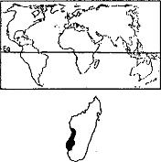  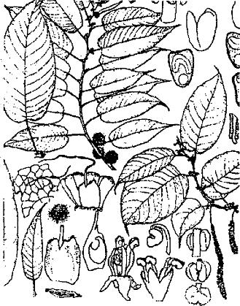 | 1. DISTRIBUTION  Aire naturelle  Latitude:  Régions: domaine occidental; entre les fleuves Betsiboka (au Nord) et Onilahy (au Sud). L'espèce existe aussi dans les vestiges de forêt tropophile de la haute Menarahalca, à l'Est d'Ihosy. D'après les anciens agents forestiers dans le nord, on en trouverait même au-delà de la Betsiboka.  Altitude: 0 - 800 m  2. CARACTERISTIQUES DENDROLOGIQUES  Port: arbre à fût élancé; tronc droit et cylindrique; branches penchées; répand une odeur forte rappelant celle du camphre.  Dimensions: arbre moyen à grand  d (cm): 50 - 80 - (100); h (m) : 20 - 25  Ecorce: épaisse, de couleur blanchâtre, jaunâtre sur tranche ; fissurée en long; persistante; écailleuse à écailles, les plus externes de consistance liégeuse.  Feuilles: groupées en bouquets sur les rameux de l'année; limbe pellé, ovale cordiforme, d'un beau vert, assez épais quoique souple (55 - 140 x 40 - 110 mm); pétiole long- de 2,5 - 10 cm au sommet duquel partent 3 nervures prin-cipales; limbe criblé de petits points translucides.  Inflorescences: Inflorescences axillaires en grappes ou ombelliformes composées de groupes de cymes triflores (mâles) ou uniflores (femelles); fleurs unisexuées courte-ment pubescentes: fleurs mâles (4) - 5 (-6) - mères: (8) ¬10 - (12) tépales subvalvaires; 8 - 12 glandes cylindracées; 4 - 6 E; pistillode cylindracé; fleurs femelles (5) - 6 ¬mères: 10 - 12 tépales; (10) - 12 glandes; (5) - 6 staminodes; ovaire infère uniloculaire à 1 ovule anatrope.  Fruits: dits propagules, constitués du fruit et de 2 ailes basales accrescentes (7 - 12 cm x 3 - 4 cm); drupes sèches; plus ou moins comprimées latéralement (45 mm x 17 mm); péricarpe à toison jaune fauve, multicaréné; mésocarpe à odeur forte; embryon droit; cotylédons foliacés.

3. ÉCOLOGIE
Climat
Pluviométrie annuelle : 500 - 1600 mm
Nombre de mois secs : 5 - 8
Température annuelle : 20 - 27 °C

Sol
- Texture : ferrugineux sableux
- Drainage : bon
Caractéristique : essence très exigeante

Phénologie
- Feuillaison : feuilles caduques sauf pour les jeunes plants
- Floraison : Février - Mars avant la chute des feuilles
- Fructification: Mars - Juillet (chute des fruits: Août-Septembre); fructification irrégulière.
Tempérament : strictement sciaphile
Caractère : nomade
Groupements végétaux/Associations: espèce à tendance grégaire

4. SYLVICULTURE
Pépinière
Sources de graines : Morondava
Poids de 100 semences : 800 - 1400 grammes
Conservation : les graines peuvent être semées sans prétraitement
Traitement prégerminatif: stocker les graines sans les décortiquer dans un récipient hermétiquement fermé. La durée
de viabilité des semences diminue après 6 mois de stockage
Germination : taux de 30%, levée entre 15è et 25è jour pour les graines fraîches.

Plantation
Types de plantation : plants à racines nues de 30-70 cm de haut, en layons étroits, en enrichissement
Reproduction végétative : rejets de souche à partir de 10 cm de diamètre, bouturage difficile
Soin sylvicole : éclaircies
Utilisations sylvicoles : enrichissement, plantations sous couvert
Régime : futaie
Croissance : lente

Caractéristiques dendrométriques sur une station de Madagascar (Morondava)
L'accroissement moyen annuel en hauteur est de l'ordre de 20 cm à 40 cmsur les bonnes stations.

5. CARACTÉRISTIQUES DU BOIS ET UTILISATIONS
Bois
Bois à grain grossier, à fibre souvent bien droite; bois de couleur jaunâtre à brun; à odeur très aromatique et persistante (faux camphrier).
Densité : 0,390 - 0,470 g/cm3; bois très léger à nervosité moyenne à faible.
Durabilité : très bonne (bois imputrescible)
Imprégnabilité : bonne (pas nécessaire)
Séchage : facile, rapide
Taux de silice : négligeable (< 0,05%)
Utilisations : menuiserie fine, ébénisterie, bois de coffres, malles et de cercueil, baguettes d'encadrement, moulures,
pirogues.
: fruits utilisés par les femmes pour teindre leurs ongles en rouge.

6. BIBLIOGRAPHIE
CAPURON (1966); KUBITZKI (1969); GUENEAU (1970); RAKOTOVAO et PARANT (1985); DELEPORTE et RANDRIANASOLO (1990; CFPF (1991).

- HYMENAEA VERRUCOSA Gaertner
CAESALPINIOIDEAE
Synonymes : Trachylobium verrucosum (Gaertn) Oliv.- Trachylobium hornemannianum Hayne
Noms vernaculaires : Mandrorofo - Tandroho - Copalier (Madagascar) - Copalier (îles Mascareignes).
Noms commerciaux : Copalier - Mandrorofo

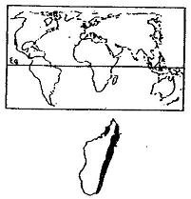  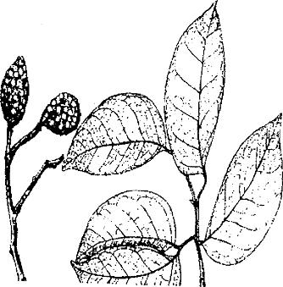 | 1. DISTRIBUTION  Aire naturelle  Latitude: 12 - 25° S  Régions: Madagascar: espèce sublittorale des terrains sableux et sablonneux du domaine oriental et du Sambirano; ne monte guère à plus de 100 m d'altitude.  Remarque  Espèce rencontrée aussi dans les îles Mascareignes.  2. CARACTERISTIQUES DENDROLOGIQUES  Port: ramifié, avec un houppier étalé en parasol; tronc souvent bas branchu, rarement très droit; feuillage d'un vert jaune.  Dimension: grand arbre  d (cm): 50 - 80 (100) h (m): 20 - 25 (40)  Ecorce: rugueuse, gris cendré, mince ( 3mm), rougeâtre sur tranche devenant jaunâtre à l'air; exsude une résine jaunâtre odoriférante.  Feuilles: composées bifoliolées, glabres; folioles glabres, à limbe asymétrique, plus ou moins vernissé à la face supérieure, muni de points pellucides jaunâtres et déprimé à la face inférieure (50 - 90 mm x 25 - 40 mm).  Inflorescences: grandes en panicules terminales de plus de 20 cm.  Fleurs: blanches, velues: 4 S imbriqués; 5 P dont les trois postérieurs violacés et onguiculés (12 - 15 mm) et les deux antérieurs plus ou moins réduits en écailles (8 mm); 10 E violacées; ovaire supère stipité, mamelonné - tubéreux à poils filiformes au sommet, multiovulé.  Fruits: gousses verruqueuses, coriaces, indéhiscentes, rési¬nifères (25 - 50 mm x 15 - 30 mm) à 1 - 2 graines.  Graines: jaunâtres, oblongues (15 - 18 mm x 8 - 10 mm).

3. ECOLOGIE
Climat
- Pluviométrie annuelle : 2500 - 3000 (3500) mm
- Nombre de mois écosecs : 0 - 3
- Température moyenne annuelle : 24°C
- Température moyenne du mois le plus froid : 17°C

Sol
-Texture : sableux à sablonneux, légèrement latéritique
- Réaction : acide
- Drainage : bon
- Caractéristique: essence peu exigeante

Phénologie
- Feuillaison : feuilles caducifoliées
- Floraison : presque toute l'année
- Fructification: presque toute l'année
Tempérament : héliophile
Caractère : nomade
Groupements végétaux : parfois isolé mais peut former des taches presque pures; association avec Intsia bijuga, Uapaca thouarsii et Calophyllum chapelieri...

4. SYLVICULTURE
Pépinières
- Source de graines : Madagascar.
- Poids de 1000 semences : 1000 à 1300 g
- Traitement prégerminatif : graines à déloger
- Conservation : stockage au frais
- Germination : 60 - 70% du 15è au 55è jour. Temps moyen de germination: 28 jours

Plantation
- Types de plantation : semis direct, en pots.
- Reproduction végétative: rejets de souches.
- Soins sylvicoles : éduquer en placeaux denses, nettoiement.
Utilisations sylvicoles : enrichissement, afforestation.
Régime : futaie
Croissance : assez rapide

Caractéristiques dendrométriques sur une station de Madagascar
Essai d'enrichissement en placeaux denses espacés
Lieu | Age | Ilmoy | Accroissement Annuel Moyen (cm)
Littoral Est: Mahatsara | 7 ans | 3 m | 25 (*) - 50 (**) - 75 (***)

5. CARACTERISTIQUES DU BOIS ET UTILISATIONS

Bois
Bois à grains grossiers (pores assez rares) de couleur rouge brun, légèrement contrefilé. Densité
Densité : 0.800 à 1.050 g/cm3: bois lourd à très lourd; bois dur, à fort retrait et moyennement nerveux
- Durabilité : bois naturellement durable
- Séchage : difficile, lent
- Imprégnabilité : bois réfractaire
- Taux de silice : notable.

Utilisations
Carrosserie, charronnage, pilotis (ponts), constructions navales, parquets, manches d'outils, tournerie, charpente lourde.
Autres produits
L'écorce, les racines et les fruits secrètent une résine qui fournit la gomme copal utilisée comme encens.

6. BIBLIOGRAPHIE
THIEL (1975); RAKOTOVAO (1982); RAKOTOVAO et PARANT (1985); RABEVOHITRA (1987);
RAZAFINDRIANILANA (1992).

- INTSIA BIJUGA (Colebr) O. Kuntze
CAESALPINIOIDEAE
Synonymes  Noms vernaçulaires  Noms commerciaux | : Macrolobium bijugum Colebr - Outea bijuga D.0 - Intsia madagascariensis Tamarintlus intsia Spreng - Afzelia bijuga A. Gray.  : Hintsy - Tsararavina - Harandranto (Madagascar) - Merbau - Bome,o teak (Malaisie ¬Indonésie) - Kohu (Nouvelle Calédonie)  : Hintsy - Faux gaiac - Merbau (Angleterre)

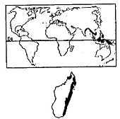  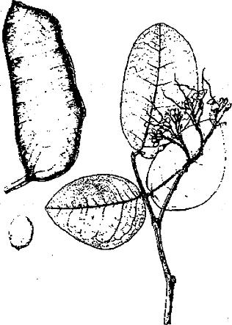 | 1. DISTRIBUTION  Aire naturelle  Latitude: 20° N 20° S  Régions: Madagascar, dans le domaine oriental de basse altitude et du Sambirano (ne s'éloignant guère à plus de 10 km de la côte et ne montant pas à plus de 50 - 100 m d'altitude).  Remarque  Espèce pantropicale des côtes de l'Asie tropicale, Malaisie, Polynésie, les Seychelles.  2. CARACTERISTIQUES DENDROLOGIQUES  Port: ramifié souvent bas branchu à houppier dense étalé en parasol, tronc épais.  Dimension: moyen à grand arbre  d (cm) 60 - 80 - (120) h (m): 15 - 30 - (40)  Ecorce: lisse épaisse et grisâtre, à lenticelles épaisses et avec des tâches blanchâtres irrégulières.  Feuilles: composées - paripennées à 1 - 3 paires de folioles: rachis long de 4 - 8 cm; folioles à limbe glabre, subluisant, asymétrique (50 - 110 mm x 30 - 70 mm).  Inflorescences: terminales, en panicules corymbiformes de 5 - 8 cm.  Fleurs: blanches: 4 (S) à lobes imbriqués; 1 P développé et onguiculé; .3 E libres fertiles, ovaire supère multiovulé.  Fruits: gousses comprimées (150 - 200 mm x 50 mm) déhiscente en 2 valves, coriaces, à 1 - 2 - (3) graines.  Graines: orbiculaires, aplaties, noires et enveloppées d'un parenchyme pulpeux (20 - 25 mm x 17 - 22 mm x 5 mm), exalbuminées.

3. ÉCOLOGIE

Climat
- Pluviométrie annuelle : 2000 - 3000 - (3500) mm
- Nombre de mois écosecs : 0 - 3
- Température moyenne annuelle : 24 - 27 °C
- Température moyenne du mois le plus froid : 18 - 20 °C (24° C)

Sol
-Texture : sableux parfois légèrement latéritique, alluvionnaire
- Réaction : acide / neutre; pH : 4,7 - 5,3
- Drainage : bon
- Caractéristique: essence peu exigeante

Phénologie
- Feuillaison : feuilles caduques
- Floraison : d'Octobre en Avril
- Fructification : de Février à Octobre avec maturité vers Juillet possibilité de 2 périodes de floraison dans l'année
Tempérament : héliophile
Caractères : sylvophile, nomade en forêt naturelle
Groupements végétaux : forêts ombrophiles littorales: peut former des peuplements presque purs; association avec Hymenea verrucosa, Uapaca thouarsii, Calophylium chapelieri

4. SYLVICULTURE
Pépinière
- Source de graines : Madagascar région littorale: Sud-Est, Sambirano, Tampolo
- Poids de 1000 semences : 4000 - 5500 grammes
- Traitement prégerminatif : trempage à l'eau froide pendant 48 heures
- Conservation : stockage à sec pour plus d'un an.
- Germination : 60 - 95 % du 20è au 1406 jour (graines "debout": hile en position supérieure)

Plantation
- Types de plantation : semis direct, en pots plastiques, stumps
- Reproduction végétative: rejets de souche, boutures
- Soins sylvicoles : planter en placeaux denses, nettoiement
Utilisations sylvicoles : enrichissement; plantations
Régime : futaie
Croissance : rapide
Caractéristiques dendrométriques sur une station de Madagascar (Mahatsara)
Essai d'enrichissement en placeaux denses espacés
Lieu | Age | Nombre | H moyenne | Accroissement Moyen Annuel
Littoral Est Mahatsara | 7 ans | 21 | 1,35 m | 14 cm

5. CARACTÉRISTIQUES DU BOIS ET UTILISATIONS

Bois
- Grain grossier, très généralement de droit de fil
- Les traces de vaisseaux apparaissent en clair et contiennent souvent des dépôts de couleur jaune soufre à brune.
- Densité : 0,75 à 0,92 g/cm3 (mi-lourd à lourd); bois dur à reliait faible et peu nerveux
- Durabilité : naturellement durable
- Préservation : imprégnabilité mauvaise
- Séchage : normal (facile, rapide)
- Taux de silice : négligeable

Utilisations
Arbres: haies vives autour des cultures, enrichissement
Bois: ébénisterie, parquets de luxe; menuiserie lourde, constructions navales; cuves industrielles, charpente lourde, traverses de chemin de fer; bardeaux
Autres produits: tannin, fruits acides laxatifs.

6. BIBLIOGRAPHIE
GUENEAU (1970); NAS (1979); RAJOELISON (1982); RAKOTOVAO et PARANT (1985); RABEVOHITRA (1987).

- KHAYA MADAGASCARIENSIS Jum et Perr.
MELIACEAE
Noms vernaculaires | : Hazomena - Bangoma - Manitrolatra - Hazomahogo

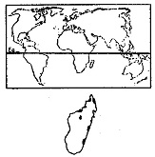  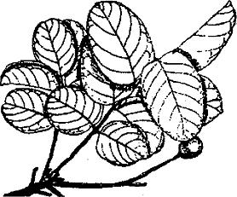 | 1. DISTRIBUTION  Aire naturelle  Latitude: 12° S - 23°S  Régions: Nord-Ouest de Madagascar (Mahajanga, Port-Bergé, Mitsinjo, Ambilobe, Comores); Est et Nord-Est (Vohémar, Ambila, Mananjary)  Altitude: 800 m  2. CARACTERISTIQUES DENDROLOGIQUES  Port: arbre avec contrefort; port élancé.  Dimension:  d (cm): 60 -100 h (m): 12 - 15  Ecorce: blanchâtre, rougeâtre à l'intérieur, à rhytidome cre¬vassé caduc par plaques.  Feuilles: composées - paripennées, 5 - 9 - 11 folioles acu-minés glabres (3 - 7 cm x 8 - 14 cm).  Inflorescences: en panicules ramifiées, longue des 20 - 40 cm.  Fleurs: régulières, 4 S imbriqués; 4 P imbriqués; 8 E soudéés en tube, ovaire à 3 - 4 loges, stigmates en disque, épais peltés.  Fruits: ouvrant en 4 valves, columelle à 4 angles mais à bords simplement comprimés amincis.  Graines: non ailées

3. ÉCOLOGIE

Climat
Pluviométrie annuelle : 1000-1600mm
Nombre de mois écosecs : 4-6
Température annuelle : 23-26°C

Sol
- Texture : sablonneux à tombeux (latéritique)
- Drainage : assez bon
- Caractéristique : essence pas très exigeante

Phénologie
- Feuillaison : feuilles persistantes
- Floraison : Octobre - Juillet
- Fructification : Janvier - Décembre
Tempérament : héliophile
Caractère : nomade
Groupements végétaux/association: forêts humides, bord des rivières, marais salés, forêts dégradées

4. SYLVICULTURE
Pépinière
Sources de graines : Madagascar:°Ambilobe, Betsiaka
Poids de 100 semences : 1000 - 1700 g
Traitement : néant
Conservation : au frais (éviter l'utilisation de sacs en plastique)
Germination : 15 jours après récolte 90 - 100%; perd sa faculté germinative au bout de 3 mois

Plantation
Types de plantation : semis direct, stumps et hautes tiges
Reproduction végétative : drageons et bouturage (assez difficile), rejets
Soins sylvicoles : soins aux semis et fourrés; dégagement; éclaircies depuis stade perchis.
Utilisations sylvicoles : enrichissement; afforestation dans certaines zones comme Kianjasoa (Moyen Ouest)
Régime : futaie
Croissance : assez rapide
Caractéristiques dendrométriques sur quelques stations de Madagascar
Test orientatif au Moyen Ouest
Localité | Age (ans) | Situation | Densité (m) | Nombre | H moyenne (m)
 | 6 | maiono | 6 x 6 | 56 | 3,32
Kianjasoa | 6 | Bas-fond | 2 x 2 | 202 | 4,46
 | 4 | Bas-fond ' | 2 x 2 | 186 | 3,65
(Source: FOFIFA/DRFP, 1985)

5. CARACTÉRISTIQUES DU BOIS ET UTILISATIONS
Bois
- Bois à grain fm avec de léger contrefil donnant l'aspect veiné, rubané
- Bois de couleur rouge violacé au brun rouge
- Densité : 0,750 à 0,700 g/cm3 ; bois léger à mi-dur, à retrait moyen et à nervosité moyenne
- Durabilité : assez mauvaise
- Imprégnabilité: bonne
- Séchage : rapide, facile
-Taux de silice : négligeable (< 0,05%)
Utilisations
- Feuilles de tranchage pour usages
- Bois de menuiserie de fine, d'ébénisterie

6. BIBLIOGRAPHIE
DAL21EL (1948); RAKOTOVAO et PARANT (1985)

- NEOBEGUEA MAHAFALIENSIS Leroy
MELIACEAE
Noms vernaculaires : Handy - Andy - Hazolava - Fipy - Andipasy - Handimbohitsy
Nom commercial : Handy

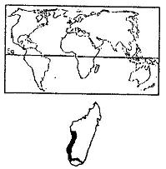    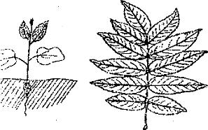 | 1. DISTRIBUTION  Aire naturelle  Latitude: 18°S - 25°S  Région: forêts du domaine de l'Ouest de Belo Antsalova jusqu'au domaine du Sud avec incursion dans le S.E. jusqu'à Tolagnaro  Altitude: 0 - 700 m  2. CARACTERISTIQUES DENDROLOGIQUES  Ecorce: lisse, maculée, à rhytidome mince, grisâtre, caduc par plaques, parcouru de fissures longitudinales sinueuses.  Feuilles: très glabres, paripennées, longues de 12.- 20 cm mais à pétiole et rachis longuement aigu - atténué (20 - 50 mm - 10 - 20 mm) au nombre de (10) - 14 - (18).  Inflorescences: en grappes composées paniculiformes ter-minées par des cymules 3 - flores.  Fleurs: unisexuées de 3 - 4 mm de long: 4 (S) minuscules, glabres d'environ 1 mm ; 4 P subégaux, glabres, contortés, longs de 3 - 4 mm; androcée formé par un tube staminal de 2 - 3 mm de haut portant 8 anthères glabres, oblongues; disque bien développé surtout chez les fleurs mâles, plutôt absent dans les fleurs femelles; ovaire globuleux, (2) - 3 ¬(4) - loculaire; 4 ovules/loge.  Fruits: capsules globuleuses plus ou moins trigones, déhis-centes en 3 valves atteignant 2 - 3 cm de diamètre.  Graines: au nombre de 3 - 4/loge, ailées, à albumen mince; embryon à cotylédons collatéraux, chiffonnés, à radicule peu exserte.

3. ÉCOLOGIE
Climat
- Pluviométrie annuelle : 600 - 1000 mm
- Nombre de mois écosecs : 9 - 10 (7 - 11)
- Température moyenne annuelle : 24°C
- Température moyenne du mois le plus froid : 20°C
Sol  -Texture  - Drainage  - Caractéristique  Phénologie  -Feuillaison  - Floraison  - Fructification | : sablonneux  : bon  : essence plus ou moins exigeante  : feuilles caduques  : Mai - Nov. (Septembre - Octobre à Morondava).  : Juillet - Décembre (Juin - Juillet à Morondava)

Tempérament : héliophile
Caractère : nomade
Groupements végétaux/Associations: forêts sèches - bush à Alluaudia et Bush à euphorbes- sur calcaires éocènes forêt du plateau calcaire - vestige de forêts tropophiles

Pépinière  - Source de graines  - Poids de 1000 semences  - Traitement prégerminatif  - Conservation  - Germination | région de Morondava  environ 65 g  les semences semblent ne pas avoir besoin de traitement pour germer.  graines séchées, conservées dans des récipients non plastiques fermés hermétiquement  et tenus au sec; stockage jusqu'à 20 mois.  60 - 85%; type épigé; taux entre 70 et 80% après 1 mois de semis
Plantation  - Type de plantation  - Soins sylvicoles  Utilisations sylvicoles | à racines nues (l'écartement de semis optimal serait de 12 x 15 cm et la taille minimale requise étant de 20 cm de hauteur (au bout d'une saison révolue).  dégagement  enrichissement futaie

Caractéristiques dendrométriques sur une station de Madagascar (Morondava)
Accroissement moyen annuel en hauteur: 20 à 40 (70) cm

3. CARACTÉRISTIQUES DU BOIS ET UTILISATIONS
Bois
- Bois à grain assez fin avec des dépôts brunâtres, nombreux dans les vaisseaux - Bois de droit fil, de teinte rosâtre à brun orangé
- Densité : 0,930 à 1,150 g/cm3: bois lourd à très lourd. Bois dur à très dur, à retrait faible et peu nerveux
- Durabilité : très bonne
- Imprégnabilité : bois réfractaire
- Séchage : normal
- Taux de silice : négligeable

Utilisations
Bois
Menuiserie de luxe, ébénisterie, parquet mosaïque et de luxe; charpente lourde, revêtements d'intérieur et d'extérieur,
tournerie.
Autres
L'écorce a la réputation de contenir des principes aphrodisiaques et est utilisée en cas de maladie des reins.

4. BIBLIOGRAPHIE
BEDEL et THIEL (1973); BEZZOLA et al. (1985); ROHNER et SORG (1986); KUBITZKI (1969); CAPURON (1966); THIEL (1973); RAKOTOVAO (1982); RAKOTOVAO et PARANT (1985); CFPF (1986); RANDRIANASOLO (1989).

- OCOTEA CYMOSA (Nees) Palacky
LAURACEAE
Synonymes  Noms vernaculaires  Noms commercial | : Oreodaphne cymosa Nees - Agathophyllum cymosum BI ex Meisn - Mespilodaphore cymosa Meissn - Agathophyllum lindieyanum BI  Mespilodaphne lindleyana Meissn - Ocotea lindleyana Palacky - Laurus cupularis Lindl. ex. Meissn Ravensara tapak Baill. - Agathophyllum tapak Pal - Mespilodaphne tapak Danguy - Mespilodaphne topak Index Kew (Sphalm) - Daphne cupularis Lindl ex Bn Laurus coccineus Boj. ex. Meissn - Laurus madagascariensis Juss ex Baill  : Varongy - Varongy mainty - Antafonona(na) - Tafonona(na) - Varongy tainjaza  : Varongy

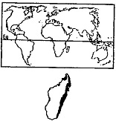  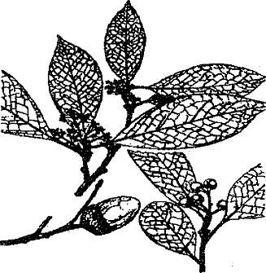 | 1. DISTRIBUTION  Aire naturelle  Latitude: 12 - 25°S  Région: forêts primaires du domaine oriental, du Sambirano et du Centre  Altitude: 0 - 1600 m  Remarque  Espèce endémique  2. CARACTERISTIQUES DENDROLOGIQUES  Port: ramifié, à cime plus ou moins en boule; tronc droit, élancé; feuillage d'un vert sombre.  Dimension: grand arbre  d (cm) : 60 - 80 (100); h (m): 20 - 25 - (30)  Ecorce: lisse, lenticellée, gris cendré, légèrement crépie, épaisse (2 cm).  Feuilles: entières à limbe glabre, elliptique, parcheminé luisant dessus, à nervures secondaires arquées ascendantes (4 - 8 paires) (60 - 170 mm x 20 - 80 mm).  Inflorescences: en panicules axillaires, blanchâtres pubescentes (2 - 8 cm) à ramifications ultimes corymbiformes.  Fleurs: petites, poilues à 2 cycles de 3 tépales tomenteux aigus; 3 cycles de 3 E introrses; ovaire supère ellipsoïdal ovoïde.  Fruits: baies ovoïdes, apiculées, lisses (20 - 25 mm x 10 - 15 mm) entourées à la base par une cupule hémisphérique de 7-12 mm.  Graines: lisses, ellipsoïdes (20 mm x 13 mm).

3. ÉCOLOGIE
Climat
- pluviométrie annuelle : 1500 - 3000 - (3500) mm
- Nombre de mois écosecs : 0 à 5
- Température moyenne annuelle : 20°C - 24°C
- Température moyenne du mois le plus froid : 10°C

Sol
- Texture : sableux, argilo-sablonneux, argileux
- Réaction : acide/neutre
- Drainage : bon à mauvais
- Caractéristique : essence pas exigeante

Phénologie
- Feuillaison : feuilles persistantes; floraison de Février à Juillet; fructification d'Août à Mars
Tempérament : semi-héliophile
Caractère : sylvophile
Groupements végétaux : surtout bas-fonds des forêts primaires, forêts dégradées.

4. SYLVICULTURE
Pépinière
- Source de graines : Madagascar
- Poids de 1000 semences : 400 - 500 grammes
- Traitement prégerminatif : néant
- Conservation : le pouvoir germinatif se perd facilement; stockage au froid.
- Germination : 30 - 50 %; temps moyen de germination: 62 jours.

Plantation
Type de plantation : en pots plastiques
Reproduction végétative : rejette faiblement de souche (O. laevis)
Soins sylvicoles : nettoiement, élimination de la concurrence racinaire, planter en placeaux denses.
Utilisations sylvicoles : enrichissement
Régime : futaie
Croissance : lente
Caractéristiques dendrométriques sur une station de Madagascar (Mahatsara)
Essai d'enrichissement en placeaux denses espacés
Lieu | Age | Nombre | H moyenne | Accroissement moyen annuel
Littoral Est: Mahatsara | 7 ans | 7 | 1,76 m | 23 cm

5. CARACTÉRISTIQUES DU BOIS ET UTILISATIONS
Bois
- Grain : moyen
- Bois de couleur beige plus ou moins clair, à contrefil donnant sin- maille un aspect rubané
- Densité : 0,550 à 0,890 g/cm3. Bois léger à mi-lourd; bois léger à mi-dur, à retrait moyen et à nervosité moyenne
- Durabilité : moyennement résistant
- Imprégnabilité : assez réfractaire
- Séchage : facile, rapide
- Taux de silice : négligeable

Utilisations
Menuiserie, charpente, parqueterie, lambris, déroulage pour panneaux contre-plaqués, caisserie, moulures, panneaux de particules.

6. BIBLIOGRAPHIE
KOSTERMANS (1950); GUENEAU (1970); RAKOTOVAO et PARANT (1985); RABEVOHITRA (1988); RAZAFINDRIANILANA (1992).

- POTAMEIA OBOVATA Kost.
LAURACEAE
Nom vernaculaire : Tavaratra - Tavaratra mena - Longotra Oditrovy - Resonjo
Nom commercial : Tavaratra

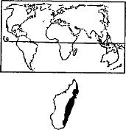  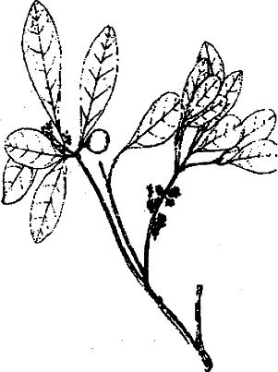 | 1. DISTRIBUTION  Aire naturelle  Latitude: 12 - 25°S  Régions: forêts orientales sublittorales et forêts du Centre  Altitude: 0 - 1600 m  Remarque  Espèce endémique  2. CARACTERISTIQUES DENDROLOGIQUES  Port: en étage comme les Terminalia; cime plus ou moins en boule.  Dimension: arbre moyen à grand  d (cm): ? ; h (m): 15 - 20 - 25  Ecorce: rhytidome lisse, mince, brunâtre, rosé sur tranche se détachant en lanières minces.  Feuilles: simples, alternes, entières; glabres : limbe plutôt cassant et parcheminé, largement elliptique à obovale, en coin décurrent sur le pétiole (25 - 1000 mm x 15 ¬40 mm); nervures secondaires ascendantes puis diver-gentes.  Inflorescences: en grappes composées courtes et axillaires de 10 -15 fleurs à pubescence épaisse.  Fleurs: petites (~ lmm) vertes: 2 cycles de 4 T; 4 rangs de (2) - 3 E à anthères s'ouvrant par clapets; ovaire supère uniloculaire à 1 ovule pendant.  Fruits: drupes ovoïdes parfois allongées, violettes à maturité (25 - 30 mm x 12 - 15 mm); (4 - 9 graines).  Graines: ellipsoïdales, logées dans un péricarpe assez épais (13 - 15 mm x 6 - 9 mm), exalbuminées.

3. ÉCOLOGIE
Climat
- Pluviométrie annuelle : 1500 - 3000 mm
- Nombre de mois écosecs : 0 -.3 - (4)
- Température moyenne annuelle : 16 - 20°C
- Température moyenne du mois le plus froid : 10°C

Sol
-Texture : sableux, argileux latéritique
- Drainage : mauvais
- Caractéristiques: essence peu exigeante

Phénologie
- Feuillaison : feuilles persistantes
- Floraison : Novembre - Décembre (stations d'altitude et de moyenne altitude)
Août - Octobre (stations de basse altitude)
- Fructification : Mars - Octobre (stations d'altitude et de moyenne altitude)
Décembre à Décembre suivant (stations de basse altitude)
Tempérament : sciaphile
Caractères : sylvophile
Groupements végétaux/Associations: forêts ombrophiles de basse, moyenne et haute altitudes

4. SYLVICULTURE
Pépinière
- Source de graines : forêts denses humides (Tampolo, Arnbohitantely)
- Poids de 1000 semences : 750 - 1000 g
- Traitement prégerminatif : graines extirpées du fruit puis mises à sécher, à l'abri du soleil et sous un courant d'air
- Conservation et stockage : pas longtemps
- Germination : du type hypogé; 70- 80% et même plus du 14è au 46è jour

Plantation
- Types de plantation : en sachets, en pots
- Reproduction végétative:
- Soins sylvicoles : nettoiement
Utilisations sylvicoles : enrichissement
Régime : futaie
Croissance : très lente
Caractéristiques dendrométriques sur une station de Madagascar
Essai d'enrichissement en plateaux denses espacés
Lieu | Age | Nombre | H moyenne | Accroissement moyen annuel
Littoral Est: Mahatsara | 7 ans | 15 | 0,49 m | 6cm (*) - 9 cm (***)
(*): sans entretien (* *): sarclage pourtour + fumure organique

5. CARACTERISTIQUES DU BOIS ET UTILISATIONS
Bois
- Bois à grain assez fin, à fil ondulé, parfois contrefilé, de couleur brun rougeâtre
- Densité : 0,760 - 0,850 g/cm3: bois mi-lourd; bois dur à fort retrait et à nervosité élevée
- Durabilité : moyenne
- Imprégnabilité: moyenne
- Séchage : difficile, lent
- Taux de silice : notable

Utilisations
Bois de charpente; menuiserie ordinaire; traverses de chemin de fer, parquets ordinaires.

6. BIBLIOGRAPHIE
KOSTERMANS (1950); GUENEAU (1970); RABEVOHITRA (1988); RAZAFINDRIANILANA (1993).

- POUPARTIA SILVATICA H. Perr.
ANACARDIACEAE
Noms vernaculaires : Sakoambanditse - Sakoambanditry - Sakoakomba - Sakoanala - Sakoakombo - Lovanjafy

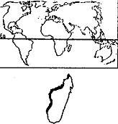  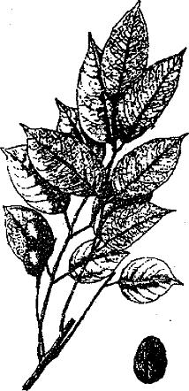 | 1. DISTRIBUTION  Aire naturelle  Latitude: 12 - 24°S  Régions: dans toutes les forêts tropophiles du domaine de l'Ouest et du Nord; n'existe pas dans le Sambirano.  Altitude: 0 - 400 m  2. CARACTERISTIQUES DENDROLOGIQUES  Port: bel arbre à houppier allongé - étalé  Dimensions:  d (cm): 30 - 50 (100); h (m): 20 - 25 - (30)  Ecorce: rhytidome crevassé, grisâtre, maculé de blanc et écailleux, écorce brun rouge exudant une gomme rougeâtre sur tranche.  Feuilles: alternes, composées, imparipennées, alternes à 7¬15 folioles opposées:- limbe ovale lancéolé, asymétrique à la base (50 - 95 mm x 25 - 50 mm).  Inflorescences: inflorescences mâles: glomérules axil-laires, pubescentes; inflorescences femelles en grappes axillaires pauciflores.  Fleurs: blanches, généralement 5-mères: 5 S subvalvaires; 5 P étalés; IO E à anthères orbiculaires (staminodes pour les fleurs femelles); disque aplati, multisinué; ovaire pentalo¬culaire à loges uniovulées.  Fruits: drupes lisses ovoïdes (2,5 cm de long) à noyau osseux, très dur, ovoïde (15 mm x 20 mm), costulé.

3. ÉCOLOGIE
Climat
- Pluviométrie annuelle : 500 - 800 - (1200) m
- Nombre de mois écosecs : 6 - 9
- Température moyenne annuelle : 24°C
- Température moyenne du mois le plus froid : 20°C

Sol
-Texture : sableux, argileux, surtout calcaire
- Drainage : bon
- Caractéristiques: essence assez répandue sauf dans les zones inondées.

Phénologie
- Feillaison : feuilles caduques
- Floraison : Septembre - Décembre
- Fructification : Octobre - Mars, à fructification régulière avec récolte de fin Décembre à début Mars.
Tempérament : semi-sciaphile
Caractère : pionnier

4. SYLVICULTURE
Pépinière
- Source de graines : Morondava
- Poids de 1000 semences: 1300 - 1500 g
- Traitement prégerminatif: trempage à l'eau froide
- Conservation : sécher les fruits (stockage jusqu'à 24 mois) durant 4 - 5 jours
- Germination : du type épigé; taux de 50 %; levée vers le 7è jour.

Plantation
- Type de plantation : à racines nues après 12 mois d'élevage, mais faible reprise
- Reproduction végétative: rejets de souche
- Soins sylvicoles : protection contre les prédateurs (sangliers), dégagement.
Utilisations sylvicoles : enrichissement
Régime : futaie
Croissance : assez lente
Caractéristiques dendrométriques sur une station de Madagascar (Morondava)
Accroissement moyen annuel en hauteur : 25 cm

5. CARACTÉRISTIQUES DU. BOIS ET UTILISATIONS Bois
- Bois à grain moyen, de droit fil
- Bois de couleur blanche
- Densité : 0,320 à 0,500 g/cm ; bois très léger et très tendre; à moyen retrait et moyennement nerveux
- Durabilité : bois très périssable
- Imprégnabilité : bonne
- Séchage : facile, rapide
- Taux, de silice : négligeable (< 0,05 %)

Utilisations
Le Sakoambanditsy est très peu utilisé à cause de sa mauvaise conservation.
- Bois de déroulage pour intérieur, contre-plaqués, caisserie légère.
- Panneaux de particules, lattes pour panneaux lattés.

6. BIBLIOGRAPHIE
PERRIER DE LA BATHIE (194.6); BEDEL et THIEL (1973); RAKOTOVAO (1982); RAKOTOVAO et PARANT (1985); CFPF (1986); CFPF (1991); RANDRIANASOLO (1992).

- PROTORHUS SERICEA Engler
ANACARDIACEAE
Noms vernaculaires : Hazotribarorana - Ditimena TsimalA7o - Fankadino Sosoka
Noms commerciaux : Ditimena

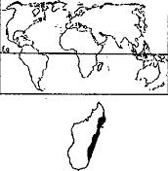  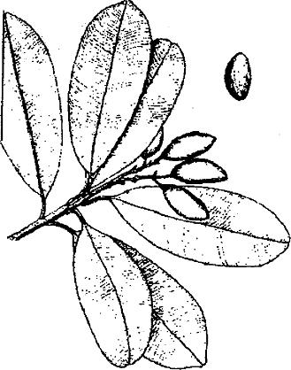 | 1. DISTRIBUTION  Aire naturelle  Latitude: 12 - 25°C  Régions: Madagascar: forêts ombrophiles du domaine oriental: zone littorale depuis Antalaha jusqu'à Vohipeno et zone du Centre Est Andasibe - Mandraka  Altitude: 0 - 900 m; h (m): 15 - 20 m  Remarque  Espèce endémique  2. CARACTERISTIQUES DENDROLOGIQUES  Port: à ramification oblique, à cime plus ou moins boule; tronc élancé.  Dimension: arbre moyen  d (cm): 50 - 70 - (90) h (m): 15 - 20 m  Ecorce: lisse, légèrement rugueuse, grisâtre avec des plaques blanchâtres extérieurement, rougeâtres intérieurement; présente une résine translucide sur tranche.  Feuilles: simples, entières, glabres, à limbe obovale, d'un vert sombre terne à la face supérieure (50 - 140 mm x 30 ¬50 mm); jeunes feuilles couvertes de poils courts jaune ferrugineux.  Inflorescences: terminales paniculiformes couvertes densément de petits poils opprimés.  Fleurs: petites; 5 S pubescents; 5 P pubescents; 5 E; ovaire supère, velu, uniovulé.  Fruits: drupes oblongues, ridées, costulées en long,. couvertes d'une fine pubescence ocre (25 - 32 mm x 15 - 18 mm), résinifères.  Graines: 1 par fruit à masse cotylédonaire indivise, à albumen ruminé.

3. ÉCOLOGIE
Climat
- pluviométrie annuelle : 1500 - 3000 - (3500) mm
- Nombre de mois écosecs : 0- 2 mois
Température moynne annuelle : 17 - 20°C
Température moyenne du mois le plus froid : 15°C

Sol
- Texture : argilo - sableux, latéritique, sablonneux
- Réaction : acide/neutre
- Drainage : bon à mauvais
- Caractéristiques : essence pas très exigeante

Phénologie
- Feuillaison
- Floraison
- Fructification
Tempérament
Caractère
Groupements

4. SYLVICULTURE
Pépinière
- Source de graines : zone sublittorale et du centre Est
- Traitement : néant
- Conservation : stockage au frais
- Germination : 35 à 70 %. Temps moyen de germination: 32 - 42 jours.

Plantation
- Type de plantation : en pots
- Soins sylvicoles  Utilisations sylvicoles  Régime  Croissance | : nettoiement  : enrichissement  : futaie  : lente

Caractéristiques dendrométrique sur une station de Madagascar (Périnet)
Accroissement moyen annuel en hauteur: 10 à 30 cm

5. CARACTÉRISTIQUES DU BOIS ET UTILISATIONS
Bois
- Bois à grain fin, de fil généralement droit, de couleur marron et d'apparence moirée, contenant parfois des plages verdâtres ou brunâtres
- Densité : 0,700 à 0,920 g/cm3: bois mi-lourd à lourd; bois mi-dur à retrait moyen et à nervosité moyenne
- Durabilité  - Imprégnabilité  - Séchage  - Taux de silice | : moyenne  : bonne  : assez facile  : négligeable

Utilisations
Bois
Charpente forte, menuiserie ordinaire, parquets, traverses de chemin de fer - moyennant une imprégnation sous pression; lambris, moulures.

6. BIBLIOGRAPHIE
PERRIER DE LA BATHIE (1946); GUENEAU' (1970); RABEVOH1TRA (1986).

- SCOLOPIA MADAGASCARIENSIS Si.
FLACOURTIACEAE

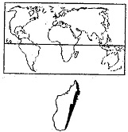  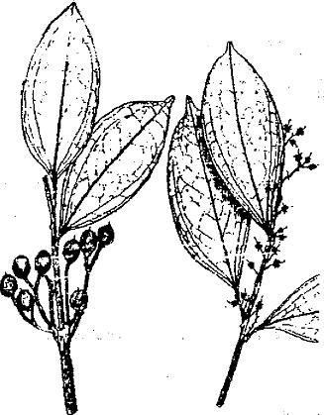 | 1. DISTRIBUTION  Aire naturelle  Latitude: 12 - 25°S  Régions: Forêts humides du domaine oriental et Antsiranana à Taolagnaro et remontant la zone des falaises (Moramanga).  Altitude: 0 - 1000 m  Remarque  Espèce endémique  2. CARACTERISTIQUES DENDROLOGIQUES  Port: arbre à ramification oblique avec un contrefort à la base du tronc.  Dimensions: arbre moyen à grand  d (cm): 40 - 60 (100) h (m): 20 - 25  Ecorce: plus ou moins lisse, avec des lenticelles disposées en lignes longitudinales et de couleur gris verdâtre avec des taches blanchâtres, rougeâtres intérieurement.  Feuilles: simples, coriaces, glabres à limbe largement elliptique à obovale, acuminé, obtus, à nervation palmée (60 - 110 mm x 25 - 52 mm).  Inflorescences: en grappes 'courtes, axillaires et glabres.  Fleurs: blanches: 4- 5 S épais, ciliolés; 4- 5 P imbriqués; disque staminal glanduleux; n E à anthères dolabriformes; ovaire supère glabre, 3 - 6 carpellé à 2 - 5 ovules pariétaux.  Fruits: baies subglobuleuses avec style plus ou moins persistant (10 - 20 mm de diamètre) contenant 1-5 graines.  Graines: petites, aplaties, d'environ 2 mm de diamètre, albuminées.

3. ÉCOLOGIE
Climat
- Pluviométrie annuelle : (1500) 2500-3000 - (3500 mm)
- Nombre de mois écosecs : 0 – 3
- Température annuelle : 20 - 24°C.
- Température moyenne du mois le plus froid : 15 - 20°C

Sol
-Texture  - Drainage  - Caractéristique  Phénologie  - Feuillaison  - Floraison  - Fructification  Tempérament  Caractère | : sableux - argileux - latéritique  : bon à mauvais  : essence peu exigeante  : persistante  : Avril à Juin  : à partir de Juin avec maturité des fruits de Novembre à Mars  : semi-sciaphile  : nomade
Groupements végétaux : en forêt dense humide de basse à moyenne altitude

4. SYLVICULTURE
Pépinière  - Source de graines  - Poids de 1000 semences  - Traitement prégerminatif  - Conservation  - Germination  Plantation  - Type de plantation  - Soins sylvicoles  Régime  Croissance | : forêt à denses humides (Tampolo, Périnet)  : 30 à 40 g  : graines délogées  : stockage au frais, perd sa faculté germinative au bout de 4 - 6 mois.  : du type épigé jusqu'à 94% du 2e au 103e jour  : en sachets  : éduquer en placeaux denses, nettoiement  : futaie  : lente

Caractéristiques dendrométriques sur une station de Madagascar
Essai d'enrichissement en placeaux denses espacés

Lieu | Age | Nombre | H moyenne | Accroissement Moyen Annuel
Littoral Est: Mahatsara | 7 ans | 17 | _ 0,97 m | 13 cm

5. CARACTÉRISTIQUES DU BOIS ET UTILISATION
Bois
- Bois à grain grossier, parfois contrefilé
- Bois de couleur rougeâtre
- Densité : 0,900 à 1,000 g/cm3: bois lourd à très lourd; bois dur à retrait moyen à fort et à nervosité élevée
- Durabilité : moyenne
- Imprégnabilité : assez difficile
- Séchage : à mener lentement
- Taux de silice : négligeable

Utilisations
Bois
Menuiserie ordinaire extérieure, charpente lourde, parqueterie, traverses de chemin de fer.
Autres
Feuilles: en tisane contre maux de ventre.

6. BIBLIOGRAPHIE
PERRIER DE LA BATHIE (1946); RAKOTOVAO et PARANT (1985); RAZAFINDRIANILANA (1992).

- STEPHANOSTEGIA CAPURONII Mark
APOCYNACEAE

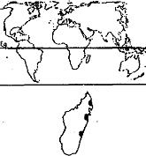  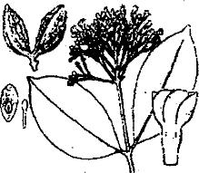 | 1. DISTRIBUTION  Aire naturelle  Latitude: 14° 50 - 19° S  Régions: Est; Antalaha à Ambila; semble occuper une aire disjointe.  Altitude: 0 - 50 m  Remarque  Espèce endémique  2. CARACTERISTIQUES DENDROLOGIQUES  Port: arbre à ramification dressée Dimension:  d (cm): 30 - 40 h (m): 15 - 20  Ecorce: légèrement rugueuse, crevassée peu profonde et irrégulière formant de petites plaques, gris cendré ou roussâtre avec latex blanc-laiteux abondant.  Feuilles: simples, opposées, entières, coriaces; limbe largement elliptique, arrondi et brièvement acuminé au sommet, échancré à la base (6 - 9 - (15) cm x 3,2 - 5 ¬(7) cm); nervures secondaires nombreuses.  Inflorescences: terminales paniculiformes, pubescentes, de 10-13 cm x 6 - 8 cm.  Fleurs: blanches, densément pubescentes, 5-mères; 5 S ovales, ciliés; 5 P à lobes tordus, blancs pubescents, 5 E corolliflores; ovaire bicarpellé, conique, à loges séparées multiovulées.  Fruits: méricarpes divergents, ellipsoïdaux (3 - 4 cm x'1 - 2 cm), très rugueux sur le sec.  Graines: obtuses (10 mm x 8 mm), albuminées.

3. ÉCOLOGIE
Climat
Pluviométrie annuelle : 200 - 3000 - (3500) mm
Nombre de mois écosecs : 0 - 1
Température annuelle : 24°C
Température moyenne du mois le plus froid : 20°C

Sol
Texture : sablonneux à argilo-sablonneux
Drainage : bon
Caractéristique : essence exigeante.

Phénologie
Feuillaison : feuilles persistantes
Floraison : Novembre - Avril; surtout notée après passage d'un cyclone (observations empiriques)
Fructification : Décembre - Mars
Tempérament : sciaphile
Caractère : nomade
Groupements végétaux/association: arbre remarquable de la forêt ombrophile sublittorale.

4. SYLVICULTURE
Pépinière
Sources de graines : Tampolo
Poids de 1000 semences : 15 - 20 g
Traitement : graines délogées
Conservation : au frais
Germination : du type épigé

Plantation
Types de plantation : hautes tiges, semis en pots
Reproduction végétative :
Soins sylvicoles : dégagements, éclaircies au stade perchis
Utilisation sylvicole : enrichissement
Régime : futaie
Croissance : lente
Caractéristiques dendrométriques sur une station de Madagascar
Essai d'enrichissement en plateaux denses espacés
Lieu | Age | Nombre | H moyenne | Accroissement Moyen Annuel
Littoral Est: Mahatsara | 5 ans | 9 | 0,86 m | 14 cm

5. CARACTÉRISTIQUES DU BOIS ET UTILISATIONS
Bois
- Bois à grain fin assez fin, à fibres ondulées, parfois très contrefilé.
- Bois de couleur brun jaunâtre
- Densité : 0,900 à 1,050 g/cm3, bois lourd à très lourd.
- Durabilité : bonne
- Imprégnabilité: mauvaise
- Séchage : assez difficile
- Taux de silice: normale (0,05 - 0,1%)

Utilisations
Charpente lourde, menuiserie ordinaire, parqueterie, traverses de chemin de fer.

6. BIBLIOGRAPHIE
RAZAFINDRIANILANA (1993).

- TAMARINDUS INDICA L.
CAESALPINIACEAE
Noms vernaculaire : Kily - Voamadilo - Madiro (Madagascar) - Dakkar (Afr.)
Noms communs : Tamarinier (F) - Tamarindo (E)
Noms commerciaux : Madeira mahagony (Am.) - Tamarinier (F) - Tamarind tree (E).

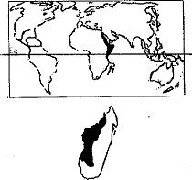  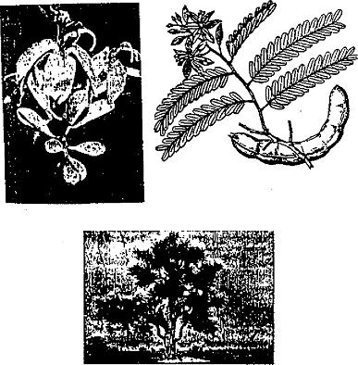 | 1. DISTRIBUTION  Aire naturelle  Latitude: 30°N - 30°S  Régions: Madagascar et Afrique orientale.  Altitude: 0 - 500 m  Remarque  L'espèce est naturalisée dans toute l'Afrique tropicale semi-aride et aux Indes, en Floride, Californie, en Amérique centrale semi-aride et en Australie de 0 - 1400 m.  Aire potentielle à Madagascar  Régions: espèce bien adaptée dans la région occidentale (R7 et R8) et aussi utilisée comme arbre d'ombrage dans les régions R9 et R10.  2. CARACTERISTIQUES DENDROLOGIQUES  Port: souvent tordu; grande cime étalée.  Dimension: grand arbre à tronc court.  d (cm): 25 - 100 h (m): 20 - 30  Ecorce: grise, crevassée longitudinalement et écailleuse même sur les ramifications.  Feuilles: alternes, pennées à rachis de 7 à 12 cm portant 9 à 12 paires de folioles, arrondies aux 2 bouts, opposées, d'environ 3 à 5 cm de long.  Fleurs: jaunâtres à dessins rouges, de petite taille, disposées en grappes instables, de 3 à 5 cm de long et groupées par 5 à 10 en cymes.  Fruits: gousses subcylindriques, aplaties de 5 à 15 cm de long; 2 à 3 cm d'épaisseur, plus ou moins bosselées et légèrement arquées.  Graines: par gousse, 1 à 10 graines brunes, luisantes, enveloppées dans une abondante pulpe acide.

3. ECOLOGIE
Climat
Pluviométrie annuelle : (400) 700 1600 mm
- Nombre de mois écosecs : 3 - 6
- Température moyenne annuelle : 23 - 26°C
- Température Moyenne du mois le plus froid : 18-21°C

Sol
- Texture : sablo - argileux à sableux, graveleux
- Réaction : acide/neutre/alcalin
- Drainage : bon
- Caractéristiques: préfère les sols-profonds et perméables; ne pousse pas sur les marécages et sur les eaux stagnantes

Phénologie : sempervirente; caduque dans les zones semi-arides
Tempérament héliophile
Caractère : nomade

4. SYLVICULTURE.
Pépinière
- Source de graines : partout où l'espèce est naturalisée.
- Poids de 1000 semences : 400 - 500 grammes (2000 à 2500 graines par kg)
- Traitement prégerminatif: trempage des graines 24 heures dans de l'eau tiède, puis cuisson pendant 7 minutes et trempage dans
l'eau de refroidissement.
- Conservation : les graines restent viables longtemps, gardées au sec. On les conserve mélangées à du sable dans des
récipients, fermant bien.
- Germination : ombrage des jeunes plants pendant 1 mois. Temps en pépinière: 5 - 7 mois.

Plantation
- Types de plantation : semis direct, en sachets. Ecartement: 10 x 10 m à 12 x 12m.
- Reproduction végétative : bouturage, greffage, marcottage.
Utilisations sylvicoles : arbre isolé; systèmes agroforestiers et sylvo-pastoraux.
Régime : futaie.
Croissance : lente, mais dans des conditions favorables, atteint 60 cm à 80 cm de haut par an.

5. CARACTERISTIQUES BOIS ET UTILISATIONS
Bois
- Densité : 0,80 - 0,93 g/cm3
- Durabilité : forte; difficité à travailler
- Préservation :
- Séchage : assez difficile (éclate en séchant)

Utilisations
Arbre
Arbre d'ombrage, brise-vent, coupe-feux.
Bois d'énergie (excellent bois de charbon); confection de roues, de moyeux; panneaux, meubles, mortiers.
Autres produits :
Fruits comestibles; feuilles (fourrage, pharmacopée); écorce (tannins, pharmacopée); fleurs (mellifères, teinture). L'industrie pharmaceutique américaine travaille chaque année quelque 100.000 kg de fruits pour la préparation de divers médicaments et de jus de fruits.

6. BIBLIOGRAPHIE
MAYDELL (1983); NAS (1979); WEBER et STONEY (1986).

- TERMINALIA CATAPPA L.
COMBRETACEAE

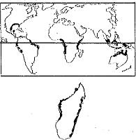  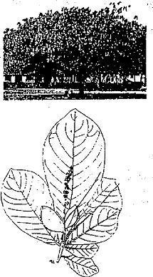 | 1. DISTRIBUTION  Aire naturelle  Latitude: 30°N-30°S  Régions: Asie du Sud-Est, depuis les îles Andaman, La Malaisie jusqu'au Nord de l'Australie et les îles du Pacifique.  Altitude: 0-300 m  Remarque  L'espèce est plantée et naturalisée dans toutes les Tropiques (Indes, Indonésie, Floride, Mexique jusqu'au Pérou, Brésil; Afrique tropicale).  Aire potentielle à Madagascar  Régions: l'espèce est répandue dans les zones littorales de la région orientale et occidentale de Madagascar (R1, R3 et R7).  2. CARACTERISTIQUES DENDROLOGIQUES  Port: droit, plagiotrope  Dimension: arbre moyen  d (cm): 20-30 h (m): 10-15  Ecorce: grise, lisse, mince devenant légèrement fissurée; intérieur brun rosé, légèrement amer et astringent.  Feuilles: alternes, serrées, groupées au bout des rameaux. Le limbe est large, (loyale, 15-28 cm de long sur 9-15 cm de large, arrondi au sommet.  Fleurs: blanches verdâtres, petites, nombreuses, 5-6 mm de long, groupées en grappes serrées de 5-15 cm de long.  Fruits: drupes elliptiques, légèrement aplaties, d'environ 5 cm de long sur 2,5 cm de large, vertes devenant brun clair à maturité.  Graines: noyau de 3 cm de long, 1 cm de large, oléagineux, comestible.

3. ECOLOGIE
Climat
- Pluviométrie annuelle : 1000-3000 (5000) mm
- Nombre de mois écosecs : 0-6
- Température moyenne annuelle : 23-26°C
- Température moyenne du mois le plus froid :19-22°C

Sol
- Texture : sableux à limoneux
- Réaction : acide/neutre
- Drainage : bon
- Caractéristique: supporte les sols salés.

Phénologie : sempervirente
Tempérament : héliophile
Caractère : pionnier

4. SYLVICULTURE
Pépinière
- Source de graines : Pays tropicaux
- Poids de 1000 semences :
- Traitement prégaminatif :
- Conservation :
- Germination :

Plantation
- Types de plantation : semis direct, en sachets, en stumps, en stripling
- Reproduction végétative :
- Problèmes phytosanitaires : très sensible aux termites; les feuilles sont souvent criblées par les insectes.
Utilisations sylvicoles : agroforesterie, afforestation. futaie
Régime : futaie
Rendement : -
Rotation : 10-15 ans
Croissance : 1 m de hauteur la première année, puis 2 m l'année suivante.

5. CARACTERISTIQUES DU BOIS ET UTILISATIONS
Bois
- Densité : 0,45-0,58 g/cm3
- Durabilité : faible
- Préservation :
- Séchage : facile

Utilisations
Arbre
Fixation des dunes, brise-vents, ombrage et ornement, sériciculture
Bois
Constructions légères, constructions navales, menuiserie, caisserie
Autres produits
Tannins (écorce, feuilles, racines); huiles comestibles (graines); teinture (écorce, fruits)

6. BIBLIOGRAPHIE
LITTLE et SKOLMEN (1989); NAS (1980).

- TERMINALIA TETRANDRA (Danguy) R. Cap.
COMBRETACEAE
Synonyme : Terminaliopsis tetrandrus P. Danguy
Noms vernaculaires : Tafanala - Antafanala - Beranoampo - Dikana
Noms commerciaux : Tafanala

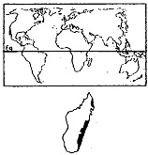  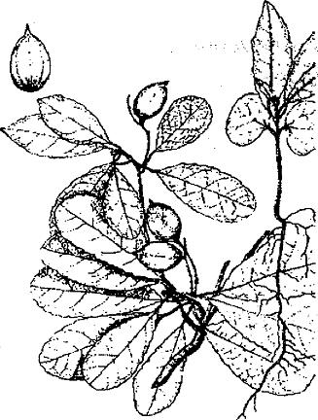 | 1. DISTRIBUTION  Aire naturelle  Latitude: 12°S - 25°S  Régions: Est et Centre Est (de Vohémar à Fort-Dauphin jusqu'à Moramanga-Péribet)  Altitude: (0) - 400 - 1100 m  Remarque  Espèce endémique  2. CARACTERISTIQUES DENDROLOGIQUES  Port: ramification sympodiale en étage avec des rameaux courts  Dimension: grand arbre  d (cm): 50 - 80 (100); h (m): 25 - 30 -  Ecorce: assez fibreuse - rugueuse, fissurée et écailleuse de couleur brunâtre à l'extérieur et jaune olivâtre sur tranche.  Feuilles: obovales, décurrentes sur le pétiole; limbe glabre à nervures secondaires très étalées à faisselle desquelles on observe une touffe de poils roussâtres (3 - 10 cm x 1 ¬4,5 cm).  Inflorescences: en grappes simples de 5 - 10 cm  Fleurs: hermaphrodites ou mâles: 4 - (5) S valvaires; O P, 4 - (5) E alternisépales; ovaire unicarpellé à 2 ovules pendants.  Fruits: drupes en forme d'olive (20-30 mm x 10 - 15 mm) apiculées avec un mésocarpe pulpeux à l'intérieur duquel se trouve un noyau osseux dur.  Graines: albuminées avec des cotylédons minces et foliacés enroulés en cornets.

3. ÉCOLOGIE
Climat
- Pluviométrie annuelle : 2000 - 3000 - (3500 mm)
- Nombre de mois écosecs : 0 - 2 - (3)
- Température moyenne annuelle : 20 - 24 °C
- Température moyenne du mois le plus froid : 14 - 17 °C

Sol
- Texture : sablonneux - argileux
- Drainage : bon à mauvais
- Caractéristique : essence assez exigeante

Phénologie
- Feuillaison : feuilles caduques
- Floraison : Novembre à Février.
- Fructification : Mars à Août
Tempérament : semi-héliophile
Caractères : nomade
Groupements végétaux/Association: forêts denses humides, essence assez commune par place.

4. SYLVICULTURE
Pépinière
-Source de graines : Zone des falaises (Andasibe - Périnet, Anosibe Anala)
-Poids de 1000 semences : 900-1200g
-Traitement prégerminatif: trempage dans l'eau froide
-Conservation : stockage au frais car la faculté germinative diminue fortement après un mois.
-Germination : 50 - 70 %

Plantation : type de plantation en sachet, reproduction végétatives, soins sylvicoles
Utilisation sylvicoles : enrichissement
Régime : futaie
Croissance : assez rapide

Caractéristiques dendrométriques sur une station de Madagascar
Accroissement moyen annuel en hauteur: 20 à 30 cm (Pépinière d'Ambatobe: Hautes Terres)

5. CARACTÉRISTIQUES DU BOIS ET UTILISATIONS
Bois
- A grain moyen, à fil ondulé et couramment contrefilé, bois de couleur beige rose présentant parfois des ramages jaunes
- Densité : 0,540 à 0,760 g/cm3; bois mi-lourd, bois mi-dur à retrait moyen et à nervosité moyenne
- Durabilité : mauvaise
- Imprégnabilité : relativement bonne
- Séchage : difficile, lente
- Taux de silice : assez élevé (bois ayant une certaine abrasivité)

Utilisations
- Menuiserie d'intérieur, charpente, parquet, ameublement, moulures, habillage d'intérieur.

6. BIBLIOGRAPHIE
CAPURON (1967); GUENEAU (1970); RABEVOHITRA (1984).

- TREMA ORIENTALIS (L.) Blume
ULMACEAE
Synonyme : Trema guinensis Shum. et Thonn.
Noms vernaculaires : Wooly cedar (Australie) - Gio - Chikan - Kapashi (Indes) - Paw fin (Thaïlande) - Anabiong
(Philippines) Andrarezina - Tsivakiambaratra Angezoka (Madagascar)
Noms commerciaux : Charcoal tree - Gunpowder tree (Am. et Angl.)

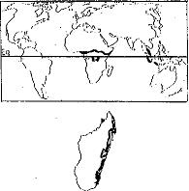  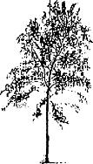  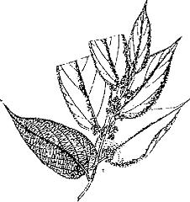 | 1. DISTRIBUTION  Aire naturelle  Latitude: 20°N-20°S  Régions: Indes, Asie du Sud Est, Chine, Afrique tropicale.  Altitude: 1100-2500 m  Aire potentielle à Madagascar  Régions: l'espèce est bien répandue et naturalisée dans la région orientale et le Sambirano (RI, R2 et R3).  2. CARACTERISTIQUES DENDROLOGIQUES  Port: droit  Dimension: arbuste à grand arbre  d (cm): 30-60 h (m): 16-18 (20)  Ecorce: lisse, gris brun clair, finement fissurée, mince; l'intérieur est rosé, tendre, fibreux, légèrement amer.  Feuilles: alternes, pétiolées, simples, glabres, rigides et coriaces très rapprochées au sommet des rameaux; limbe oblong lancéolé, 16-32 cm de long sur 5-9 cm de large avec 3 nervures principales partant de la base.  Fleurs: nombreuses, courtes, vert clair, 3 mm de large, ramifiées à la base et groupées en cymes axillaires.  Fruits: drupes ovoïdes ou globuleuses; 5 mm de diamètre, noires et glabres.  Graines: noyaux ronds, bruns, 1,5 mm de long.

3. ECOLOGIE
Climat
- Pluviométrie annuelle : 800-1000 mm
- Nombre de mois écosecs : 2-4
- Température moyenne annuelle : 22-27°C
- Température moyenne du mois le plus froid : 18-22°C

Sol
- Texture : sableux à argileux
- Réaction : acide/neutre
- Drainage : bon
- Caractéristiques:
Phénologie : sempervirente
Tempérament : fortement héliophile
Caractère : pionnier, espèce colonisant rapidement les trouées.

4. SYLVICULTURE
Pépinière
- Source de graines : Indes, Chine, Mie du Sud Est, Madagascar
- Poids de 1000 semences: 3-5 grammes
- Traitement prégerminatif:
- Conservation :
- Germination : 80-90% de graines fraîches.

Plantation
- Types de plantation : semis direct, en sachets.
- Reproduction végétative : rejets de souche, boutures.
- Problèmes phytosanitaires :
Utilisations sylvicoles : agroforesterie, afforestation.
Régime : taillis, futaie.
Croissance : très rapide.

5. CARACTERISTIQUES DU BOIS ET UTILISATIONS
Bois
- Densité : 0,40-0,45 g/em3
- Durabilité : moyenne
- Préservation : imprégnation facile
- Séchage : rapide

Utilisations
Arbre
Ombrage pour les plantations de caféiers ou de théiers; stabilisation des talus asti-érosifs.
Bois
Bois de feu, charbon
Autres produits
Fruits comestibles, fourrage, litière, paillage (feuilles), pharmacopée (écorces et racines).

6. BIBLIOGRAPHIE
EGLI et KALINGANIRE (1988); LITTLE et SKOLMEN (1989).

- UAPACA THOUARSII Baillon
EUPHORBIACEAE
Noms vernaculaire : Voapakamena - Voapakabrravina Anambovahatra
Noms commerciaux : Voapaka

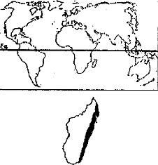  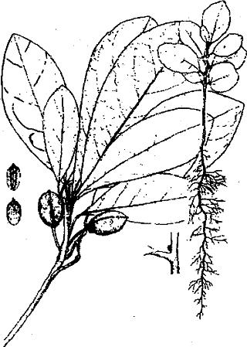 | 1. DISTRIBUTION  Aire naturelle  Latitude: 12 - 25°S  Régions: à Madagascar, espèce du domaine oriental dans les forêts primaires de la zone sublittorale et de moyenne altitude.  Altitude: 0 - 900 m  Remarque  Espèce endémique  2. CARACTERISTIQUES DENDROLOGIQUES  Port: assez élancé, à racines échasses, ramifié à feuillage vert blanchâtre.  Dimension: arbre moyen à grand.  d (cm): 30 - 40 - (60); h (m) 15 - 20 - (25m)  Ecorce: un peu rugueuse, de couleur blanc grisâtre.  Feuilles: assez grandes, cireuses visqueuses, groupées vers le sommet, à pétiole génuiculé: limbe obovale, subcoriace, subluisant à la face supérieure (100 - 140 mm x 40 ¬70 mm).  Inflorescences: en capitules.  Fleurs: blanches, unisexuées: 4 - 5 S, OP, 4 - 5 E épisépales; ovaire supère, triloculaire, à 2 ovules/loge.  Fruits: drupacés charnus de 2 - 3 an de diamètre, à (1) - 2 ¬3 graines.  Graines: plutôt aplaties, trigonées grossièrement, à coque dure, à embryon et cotylédon fripés de couleur verte (10 - 13 mm x 6 - 8 mm).

3. ÉCOLOGIE
Climat
- Pluviométrie annuelle : 1500 - 3000 - (3500) mm
- Nombre de mois écosecs : 0 - 2 - (3)
- Température moyenne annuelle : 20 - 24 °C
- Température moyenne du mois le plus froid : 14 - 17 °C

Sol
- Texture : argileux, argileux-sablonneux, sablonneux
- Réaction : pH acide/neutre
- Drainage : bon à mauvais
- Caractéristiques:

Phénologie
- Feuillaison : feuilles persistantes
- Floraison : Novembre - Janvier
- Fructification : de Mars à Décembre avec maturité des fruits vers Novembre
Tempérament : sciaphile
Caractère : nomade
Groupements végétaux : forêts humides ou clairière, en bas de pente; en association sur le littoral avec Intsia bijuga, Uapaca. louvelü, .Calophyllum chapelieri...

4. SYLVICULTURE
Pépinière
- Source de graines : Madagascar. zone littorak (Tampolo, Maroantsetra, Tolagnaro)
- Poids de 1000 semences: environ 600 grammes - Traitement prégerminatif : néant
- Conservation : stockage au frais plus de 3 - 5 mois
- Germination : 60 - 80 %

Plantation
- Type de plantation : en pots plastiques.
- Reproduction végétative: rejette faiblement de souche.
- Soins sylvicoles : planter en pinceaux denses ou isolés; dégagements.
Utilisations sylvicoles : enrichissement, plantations de reboisement.
Régime : futaie
Croissance : assez rapide

Caractéristiques dendrométriques sur une station de Madagascar
Essai d'enrichissement en placeaux denses espacés
Lieu | Age | Nombre | H moyenne | Accroissement moyen annuel
Littoral Est: Mahatsara | 7 ans | 19 | 4 m | 56,4 cm

5. CARACTÉRISTIQUES DU BOIS ET UTILISATIONS
Bois
- Grain assez fin, bois de droit fil, de couleur brun rouge à brun chocolat avec des rayons ligneux très hauts donnant des reflets brillants sur le fond plus mat des autres tissus.
- Densité : 0,750 à 0,900 g/m3: bois mi-lourd à lourd; bois mi-dur à retrait élevé et moyennement nerveux
- Durabilité : bois moyennement durable
- Imprégnabilité : assez mauvaise
- Séchage : difficile, assez lent
- Taux de silice : assez élevé.

Utilisations
Bois
Charpente lourde; traverses de chemin de fer; ouvrages de génie civil (ponts), charpente ordinaire; menuiserie ordinaire,
bardeaux.
Autres produits
Fruits comestibles; en pharmacopée: bouillon de l'écorce, à goût âcre, utilisé comme remède de la colique.

6. BIBLIOGRAPHIE
GUENEAU (1970); RABEVOHITRA (1984); RAKOTOVAO et PARANT (1985); RAZAFINDRIANILANA (1992).

- ACACIA ALBIDA Del.
MIMOSACEAE
Synonymes  Noms communs | : Faidherbia albida (Del.) A. Chev. - Acacia gyrocarpa Hochst - Acacia leucocephala, Acacia saccharata Benth.  : Winter thorn - Ana tree

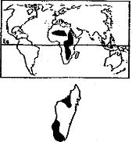  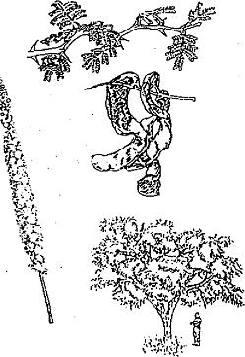 | 1. DISTRIBUTION  Aire naturelle  Latitude: 35°N-25°S  Régions: Afrique (de l'Egypte jusqu'en Afrique du Sud); O. Afrique; Asie Mineure.  Altitude: 0-200 m  Aire potentielle à Madagascar  Régions: Ouest, Sud-Ouest (d'Ankazoabo à Mahajanga)  2. CARACTERISTIQUES DENDROLOGIQUES  Port: buissonnant et épineux; cime hémisphérique.  Dimension:  cl (cm): 100 h (m): 15-25.  Feuilles: vert bleuté, bipennées alternes avec 3-12 paires de pinnules ayant 6-23 paires de folioles de 12 mm de long et 5 mm de large; épines droites et fortes insérées par paires à la base.  Fleurs: inflorescences en épis axillaires denses de 7-10 cm.  Fruits: gousses orange vif de 10-15 cm de long et 2-3 cm de large enroulées en spirale; contiennent 10-20 graines.  Graines: brillantes avec une petite vernie; brun foncé. Écorce: grise; épaisse et fissurée chez les vieux arbres.  Racine: pivotante.

3. ECOLOGIE
Climat
- Pluviométrie annuelle : 250 - 1000 min.
- Nombre de mois écosecs : 6 - 9 mois.
- Température moyenne annuelle : 18-30°C.
- Température moyenne du mois le plus froid : 6 - 18°C; tolère le froid modéré.
- Température moyenne du mois le plus chaud : 30 - 42°C.

Sol
- Texture : limoneuse; argileuse.
- Réaction : neutre; acide.
- Drainage : bon drainage; tolère l'inondation saisonnière.
- Caractéristiques: l'essence demande une nappe phréatique assez haute; tolère les sols légèrement salins;
peu exigeante en structure et richesse du sol.
Phénologie : feuillue en saison sèche, et défoliée en saison de pluie.
Tempérament : héliophile.
Groupements végétaux /Associations: pas de concurrence avec les plantes cultivées agricoles et autres.

4. SYLVICULTURE
Pépinière
- Temps en pépinière : 4 - 5 mois.
- Source de graines : Sénégal; Hollande; Angleterre; à Madagascar Silo à graines Ambatobe.
- Poids de 1000 semences : 50 - 87g.
- Traitement prégerminatif : trempage dans l'eau froide pendant 24h ou 4-5mn dans H2SO4 à 66% puis rinçage à l'eau.
- Conservation : plusieurs années à la température ambiante; semences parasitées par les charançons.
- Germination : 6 - 30 jours; taux de germination 40-60%.

Plantation
- Type de plantation : en pots; semis direct.
- Reproduction végétative: rejets de souche.
- Problèmes phytosanitaires : résiste aux attaques de termites. Divers insectes attaquent les gousses, graines et les jeunes plants.
Soins sylvicoles : les jeunes plants sont éduqués sous ombrière avec arrosage soigné, sarclage et soins contre acridiens et rongeurs; émondage.
Utilisations sylvicoles : agroforesterie; reforestation.
Régime: futaie.

5. CARACTERISTIQUES DU BOIS ET UTILISATIONS
Bois
- Densité : 0,58-0,71W cm3.
- Durabilité : pas très durable; une immersion dans l'eau pendant plusieurs mois améliore sa durabilité.
- Séchage : facile.
- Remarque : facile à travailler.

Utilisations
Arbre
Amélioration du sol; ombrage; fixation d'azote; stabilisation de talus anti-érosifs; ornement; brise-vent.
Bois
Bois de feu (4658 kcal/kg de bois sec); charbon de bois; mortier; récipients; ustensiles de cuisine; perches.
Autres produits
Feuilles et gousses: fourrage, 400 - 600 kg/ha/an avec 0,77UF/kg de produit brut à 10% dbumidité; écorce: tannin, 20
28% de l'écorce; résine; gomme; gousses: comestibles; fruits, feuilles, gommes: utilisés en médecine contre le rhume,
la grippe, les maux de dents; fortifiant et stimulant cardiaque; agit contre la toux, la fièvre, les maladies rénales et la
psychoneurose; cendre: fabrication de savon; fleurs: mellifères.

6. BIBLIOGRAPHIE
EGLI et KALINGANIRE (1988); MAYDELL (1983); NAS (1979); WEBB et al (1984).

- ACACIA AURICULIFORMIS A. Cunn. ex Benth.
MIMOSACEAE
Synonyme : Acacia auriculaeformis A. Cunn.
Noms vernaculaires : Tan wattle Far pod wattle - Nothern black wattle - Darwin black.

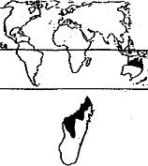  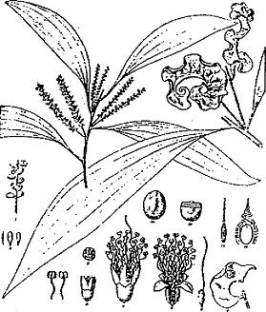 | 1. DISTRIBUTION  Aire naturelle  Latitude: 20-7°S.  Région : NE. Australie; S. Asie; Queensland;  Papouasie; Mie Guinée; Islands; Indonésie.  Altitude : 0-500 m.  Aire potentielle à Madagascar  Régions : Ouest; Nord-Ouest.  2. CARACTERISTIQUES DENDROLOGIQUES  Port: fût droit.  Dimension:  d (cm): 35-60 h (m): 8-25.  Feuilles: alternes; 10-16x3 cm.  Fleurs: en épi; 8 cm de long.  Fruits: gousses contenant des graines alignées transversalement.  Racines: traçantes.

3. ECOLOGIE
Climat
- Pluviométrie annuelle : 100-1700 mm.
- Nombre de mois écosecs : 4-6 mois.
- Température moyenne annuelle : 24-29°C.
- Température moyenne du mois le plus froid :17-22°C; sensible au gel.

Sol
- Texture : sableuse; limoneuse; argileuse.
- Réaction : basique; neutre; acide
- Drainage : supporte l'inondation saisonnière.
- Caractéristiques: l'essence tolère les sols peu profonds et salins; s'adapte à différents types de sols; peu résistante à la sècheresse.

Phénologie : sempervirente, caduque.
Tempérament : héliophile.
Caractère : pionnier, capable de concurrencer les mauvaises herbes.

4. SYLVICULTURE
Pépinière
- Source de graines : Australie, Malaisie, Indonésie, Nue Guinée, Kenya.
- Poids de 1000 semences : 24-26 g.
- Traitement prégerminatif: immersion dans l'eau chaude pendant 12h; immersion dans H2SO4 concentré pendant 20-30'.
- Conservation : 1-2 ans dans un endroit sec avec renouvellement d'air.
- Germination : 5-15 jours; taux de germination: 40-80%.

Plantation
- Types de plantation : en pots; semis direct.
- Problèmes phytosanitaires: les racines sont attaquées par Ganoderma lucidum.
Utilisations sylvicoles : agroforesterie.
Régime : taillis
Rendement : 10-20 m3/ha/an.
Révolution : 10-12 ans.
Croissance : rapide

5. CARACTERISTIQUES DU BOIS ET UTILISATIONS
Bois
- Densité : 0,6-0,75 g/cm3.
- Durabilité : modérément durable.
- Séchage : facile.

Utilisations
Arbre
Fixation d'azote; ombrage; stabilisation de talus antiérosifs; amélioration du sol; ornement
Bois
Bois de feu (4892 kcal/kg de bois secs); charbon de bois; menuiserie; pâte à papier.
Autres produits
Pulpe à courte fibre; tannins; latex; résines ou gommes.

6. BIBLIOGRAPHIE
BOLAND et al. (1984); LITTLE (1989); NAS (1979); NAS (1980); WEBB et al. (1984).

- ACACIA DEALBATA Link
MIMOSACEAE
Nom vernaculaire : Mimoza
Noms communs : Mimosa de Nice - Mimosa des plateaux - Silver wattle

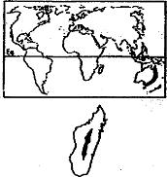  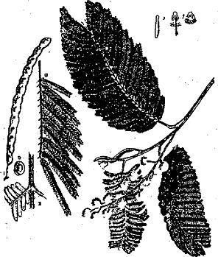 | 1. DISTRIBUTION  Aire naturelle  Latitude: 17°- 25°S  Région: Australie (orientale et sud), Tasmanie  Altitude: 500 - 2000 m  Aire potentielle à Madagascar  Latitude: 14 - 24°S  Altitude: 800 - 1800 m  2. CARACTERISTIQUES DENDROLOGIQUES  Port:  Dimension: arbuste ou arbres moyens  h (m) = 8-12 d(cm)=I0-20  Feuilles: alternes doublement composées comportant des paires de pannes ayant chacune des folioles isolées, une glande à la base de chaque penne.  Fleurs: en racèmes groupées en petits glomérules floraux eux-mêmes réunis en grappes à l'extrémité des branches, 30 - 40 fleurs par grappe, coloration jaunâtre; floraison : Août à Octobre.  Fruits: gousses assez larges, glabres 3 - 8 x 0,7 - 1,3 an de long.  Graines: allongées, orientées dans le sens longitudinal de la gousse, coloration noire.  Ecorce: lisse, de coloration grise.

3. ECOLOGIE
Climat
- Pluviométrie annuelle : 900 - 1600 mm
- Nombre de mois écosecs : 3 - 6
- Température moyenne annuelle : 12 - 18°C
- Température moyenne du mois le plus froid : 0°C

Sol
- Texture : sablonneux, limoneux
- Réaction : acide
- Drainage : bon
- Caractéristiques: sols profonds, essence pas très exigeante
Phénologie : semi-caducifoliée
Tempérament : héliophile
Caractère : pionnier

4. SYLVICULTURE
Pépinière
- Source de graines : à Madagascar: Silo à graines, Hauts-Plateaux
- Poids de 1000 semences: 12 - 14 grammes
- Traitement prégerminatif: trempage dans l'eau chaude - Conservation:
- Conservation :
- Germination :

Plantation
- Types de plantation : semis direct, à racine nue.
- Reproduction végétative: rejets de souche
- Problèmes phytosanitaires:
Utilisations sylvicoles : embroussaillement, agroforesterie.
Régime : taillis, futaie
Rendement : 6 - 16 m3/ha

5. CARACTERISTIQUES DU BOIS ET UTILISATIONS
Bois
- Densité : 0,5 - 0,75 g/cm3, bois dur
- Durabilité : non durable
- Préservation :
- Séchage :

Utilisations
- Arbre:
- Bois: charbon de bois, bois de feux
- Autres produits: fourrage, tannin

6. BIBLIOGRAPHIE
FOFIFA (1990).

- ACACIA MANGIUM Willd.
MIMOSACEAE
Noms commerciaux : Mangium montanum Rumph - Mangium - Brown salwood.

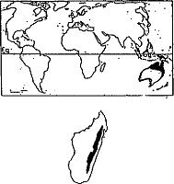  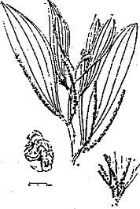  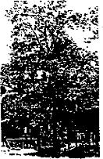 | 1. DISTRIBUTION  Aire naturelle  Latitude: 18-1°S.  Région: Australie (Queensland), Nine Guinée, Asie; Afrique, Amérique du sud, Malaisie.  Altitude: 0-400 m (700 m).  Aire potentielle à Madagascar  Latitude:13°5 - 25°S  Régions: Probablement pour la falaise orientale; testée à Beforona, à Ambila Lemaitso et aussi sur les Hauts-Plateaux.  2. CARACTERISTIQUES DENDROLOGIQUES  Port: fût droit;  Dimension:  d (cm): 60 h (m): 25-30.  Feuilles: pétiolées; 25 cm de long, 5 cm de large.  Fleurs: blanches ou crème.  Graines: petites.

3. ECOLOGIE
Climat
- Pluviométrie annuelle 1500-3000 mm.
- Nombre de mois écosecs : 3-4 mois.
- Température moyenne annuelle 18-28°C.
- Température moyenne du mois le plus froid :13-22°C.
- Température moyenne du mois le plus chaud : 30-32°C

Sol
- Texture : limoneuse.
- Réaction : neutre; acide (pH 4).
- Drainage : bon drainage; préfère les sols humides; tolère l'inondation saisonnière.
- Caractéristiques: essence pas très exigeante; peut s'adapter à des sols pauvres.
Phénologie : sempervirente.
Tempérament : semi-héliophile.
Caractère : pionnier.
Groupements végétaux /Associations:

4. SYLVICULTURE
Pépinière
- Source de graines : Papouasie, Nlle Guinée; Queensland; Australie; à Madagascar: Silo à graines Ambatobe.
- Poids de 1000 semences : 8-12 g.

Plantation
- Type de plantation : semis direct
- Reproduction végétative: boutures; régénération naturelle
- Problèmes phytosanitaires : en pépinière, les graines sont attaquées par les insectes.
- Lieu de plantation : au bord des chemins.
- Soins sylvicoles : élagage, recépage
Utilisations sylvicoles : reforestation, agroforesterie, réhabilitation des bas-fonds.
Régime : taillis.
Rendement : 20-40 m3/ha/an.
Croissance : rapide.

5. CARACTERISTIQUES DU BOIS ET UTILISATIONS
Bois
- Densité : 0,63-0,69 g/cm3
- Préservation : facile.

Utilisations
Arbre
Amélioration du sol, talus anti-érosifs, pare-feux, fixation d'azote, ornement
Bois
Constructions, contre-plaqués, charbon de bois.
Autres produits
Fourrage, médecine, alimentation humaine.

6. BIBLIOGRAPHIE
BOLAND et aL (1984); LITTLE (1989); NAS (1979); NAS (1980); WEBB et al. (1984).

- ACACIA MEARNSII De Wild
MIMOSACEAE
Synonymes : Acacia decurrens var. mollis Lindl - Acacia mollissima auct. non willd.
Noms communs : Black wattle (Australie) - Tan wattle.

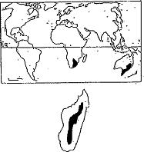  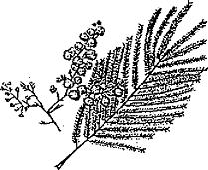  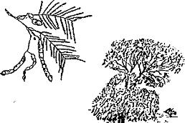 | 1. DISTRIBUTION  Aire naturelle  Latitude: 43-25°S.  Région: Australie; Tasmanie; Victoria; Australie du Sud non tropicale; naturalisée en Afrique du sud.  Altitude: 100-2500 m.  Aire potentielle à Madagascar  Latitude: 15-23°S.  Altitude: 1600-2000 m.  Régions: zone montagnarde et occidentale des Hauts-Plateaux; Beforona.  2. CARACTERISTIQUES DENDROLOGIQUES  Port: tronc droit; élancé.  Dimension:  d (cm): 10-60 h (m): 7-10 et même 20.  Feuilles: composées alternes; étalées bipennées; 8-15 cm de long.  Fleurs: en racèmes; de type 5.  Fruits: gousses oblongues, plates et rugueuses; 5-10 cm de long et 5-9 mm de large.  Graines: elliptique et plate; 4 mm de long.

3. ECOLOGIE
Climat
Pluviométrie annuelle : 700-2000mm.
- Nombre de mois écosecs : 2-3 mois.
- Température moyenne annuelle : 12-20°C.
- Température moyenne du mois le plus froid :2-8°C.
- Température moyenne du mois le plus chaud : 18-24°C.

Sol
- Texture : limoneuse; sableuse.
- Réaction : neutre; acide.
- Drainage : bon drainage.
- Caractéristique : préfère les sols profonds et fertiles.
Phénologie : sempervirente.
Tempérament : tolère l'ombre.
Caractère : pionnier.
Groupements végétaux /Associations: tabac; eucalyptus.

4. SYLVICULTURE
Pépinière
- Temps en pépinière : 7-14 jours.
- Source de graines : Australie; Afrique du Sud et de l'Est; Silo à graines Ambatobe.
- Poids de 1000 semences: 12,5-15 g.
- Traitement prégerminatif: la dormance est levée par traitement des semences dans l'eau bouillante.
- Conservation : longue.
- Germination : 7-14 jours. Taux de germination 75%.

Plantation
- Types de plantation : en pots; semis direct.
- Reproduction végétative :
- Problèmes phytosanitaires : sensible aux champignons et insectes pendant la saison pluvieuse; attaquée par les défoliateurs tels que Acanthopsyche junode.
- Lieu de plantation : le long de routes; autour de fermes ou villages.
- Soins sylvicoles : traitement en têtard; ébranchage.
Utilisations sylvicoles : afforestation, agroforesterie; reforestation; protection des bassins-versants et des sources d'eau; embroussaillement.
Régime : taillis; futaie.
Rendement : 10-25 m3/ha/an.
Révolution : 7-10 ans.
Croissance : rapide.

5. CARACTERISTIQUES DU BOIS ET UTILISATIONS
Bois
- Densité : 0,65-0,80 g/cm3.
- Durabilité : peu durable.
- Dureté : très dur.

Utilisations
Arbre : ombrage; fixateur d'azote; brise-vent; and-érosion; amélioration du sol; ornement.
Bois : bois d'énergie (3500-4000 kcal/kg); charbon de bois (densité 0,3-0,5: 6600 kcal/kg); bois d'oeuvre.
Autres produits : production de tannins: 40%; engrais vert rendement annuel de feuilles vertes: 21-28 T
(240-285 kg d'azote); fibres; fleurs mellifères.

6. BIBLIOGRAPHIE
BOLAND et al. (1984); LITTLE (1989); NAS (1979); NAS (1980); WEBB (1980); WEBB et aL (1984).

- ACACIA MELANOXYLON R. Gr.
MIMOSACEAE
Nom commun : Australian blackwood

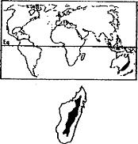  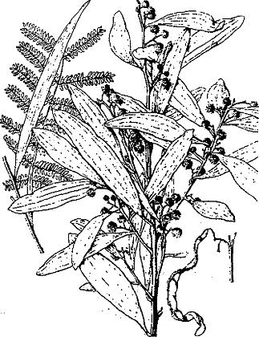 | 1. DISTRIBUTION  Aire naturelle  Latitude: 16-34°S  Régions: Sud-Est de l'Australie et Tasmanie  Altitude: 1500-2500 m  Aire potentielle à Madagascar  Latitude: 17°S-23°S  Altitude: 700-1800 m  Région: Hautes Terres Centrales (zone de reboisement R5)  2. CARACTERISTIQUES DENDROLOGIQUES  Port: fût droit, houppier dense et étroit à forme pyramidale.  Dimension: grand arbre  d = 80-90 cm h = 18-30 m  Feuilles: bipennées, 12-15 paires de folioles par feuille, 0,2 x 0,8 cm.  Fleurs: 3-5 boules de fleurs par inflorescence; 30-50 fleurs par bolides.  Fruits: gousses de 6 - 10 cm x 0,4 - 0,6 cm  Graines: entourées par une pellicule rouge.

3. ECOLOGIE
Climat
- Pluviométrie annuelle : 900-2700 mm
- Nombre de mois écosecs : 0-2
- Température moyenne annuelle : 12-18 °C
- Température moyenne du mois le plus froid : 0-12°C

Sol
- Texture :
- Réaction : neutre/acide.
- Drainage : bon.
- Caractéristique: meilleure croissance sur sol profond, tolère le sol salé.
Phénologie : sempervirente.
Tempérament : héliophile.
Caractère : pionnier.

4. SYLVICULTURE
Pépinière
- Source de graines : Australie, Afrique de l'Est.
- Poids de 1000 semences : 11 - 23 g.
- Traitement prégerminatif : passer dans l'eau bouillante; tremper dans de l'eau chaude et les y laisser une nuit.

Plantation
- Types de plantation : en pots, en stumps.
- Reproduction végétative : rejets de souche.
- Problèmes phytosanitaires : facilement attaquée par des champignons.
Utilisations sylvicoles : embroussaillement, agroforesterie.
Régime : taillis, futaie.
Rendement : 5-12 m3/ha/an.

Caractéristiques dendrométriques sur quelques stations de Madagascar

Station | Age (ans) | d (cm) | b (m)
Ambatobe | 4 |  | 3
Ambohikely | 18 | 8 | 12
Analamazaotra | 15 | 24 | 17
Angavokely | 12 | 8 | 3
lalatsara | 11 | 7 | 14

5. CARACTERISTIQUES DU BOIS ET UTILISATIONS
Bois
- Densité : 0,6-0,7
- Durabilité : non durable
- Préservation : difficile
- Séchage : facile

Utilisations
- Arbre: brise-vents, pare-feux
- Bois: poteaux, menuiserie
- Autres produits: écorce à tannin

6. BIBLIOGRAPHIE
CHAUVET (1968); WEBB et al. (1984).

- ACROCARPUS FRAXINIFOLIUS Arn. ex Wight
CAESALPINIACEAE
Noms communs : Shingle tree Indiari Ash.

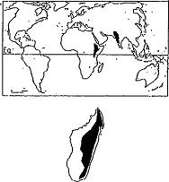  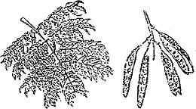  One leafe head. Flower head.  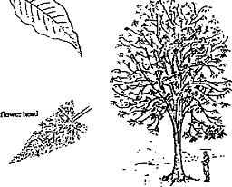 | 1. DISTRIBUTION  Aire naturelle  Latitude: 23-27°N.  Régions: Inde; S, S.E. Asie,  Altitude: 0-1500 m.  Aire potentielle à Madagascar  Régions: falaise orientale et moyen Ouest, probablement Hauts-Plateaux.  2. CARACTERISTIQUES DENDROLOGIQUES  Port: cime sphérique.  Dimension:  d (cm): 100-250 h (m): 20-50.  Feuilles: larges, bipennées; folioles ovales; petites stipules.  Fleurs: en racèmes.  Graines: brunes, comprimées et plates, de forme ovale.  Écorce: verdâtre pendant sa jeunesse, puis devient grise plus tard.

3. ECOLOGIE
Climat
- Pluviométrie annuelle : 750 – 1600 mm.
- Nombre de mois écosecs : 0-4 mois.
- Tempémture moyenne annuelle : 19-28°C.
- Température moyenne du mois le plus froid : 12-18°C; sensible au gel.

Sol
- Texture : limoneuse.
- Réaction : neutre; acide.
- Drainage : bon drainage.
- Caractéristique: préfère les sols profonds.
Phénologie : sempervirente; caduque.
Tempérament : héliophile.
Groupements végétaux /Associations:

4. SYLVICULTURE
Pépinière
- Temps en pépinière : 3-4 mois.
- Source de graines : Inde; Kenya.
- Poids de 1000 semences: 31-77 g.
- Traitement prégerminatif : immersion dans l'eau bouillante puis dans l'eau froide.
- Conservation : à froid.
- Germination : sporadique, 10 jours - 3 mois. Le taux de germination est de 95% pour les graines fraiches et 30% pour les graines ayant plus de 5 ans.

Plantation
- Type de plantation : en pots
- Reproduction végétative: boutures, rejets de souche, drageons.
- Problèmes phytosanitaires : les termites attaquent les jeunes plants:
- Lieu de plantation : près des habitations, autour et dans les champs, en bordure de routes, de chemins ou de cours d'eau.
Utilisations sylvicoles : agroforesterie.
Rendement : >10 m3/ha/an.
Croissance : rapide (bonne croissance dans la région d'Ambatofotsy PAF-TALA mais descente des cimes après quelques années).

5. CARACTERISTIQUES DU BOIS ET UTILISATIONS
Bois
- Densité : 0,58-0,68 g/cm3.
- Durabilité : pas durable.
- Séchage : facile.

Utilisations
Arbre
Ornement; ombrage; brise vent; stabilisation des talus anti-érosifs.
Bois
Bois de feu; charbon de bois; travaux de construction (maisons, bateaux), caisserie; placages; ébénisterie; aménagements d'intérieurs; toitures; meubles.
Autres produits
Feuilles: bonne litière.

6. BIBLIOGRAPHIE
EGLI et KALINGANIRE (1988); LAMPRECHT (1989); MOLLER (1991); NAS (1979); ODERMATT et SORG (1981); WEBB et al. (1984); WEBB (1980).

- ADINA MICROCEPHALA (Del.) HIERN.
RUBIACEAE
Noms vernaculaires : Mugonha (Mozambique) ; Sohihy, Soaravina, Sodindranto, Valodrano (Madagascar)

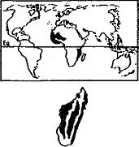  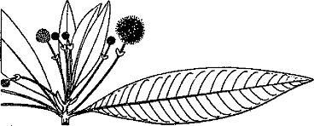 | 1. DISTRIBUTION  Aire naturelle  Latitude: 11°S-20°N  Régions: L'espèce est très répandue en Afrique tropicale (Ouest et Est), et est presque strictement localisée en bordures des cours d'eau, temporaires ou permanents.  Altitude: 0-1000 m  Aire potentielle à Madagascar  Régions: Depuis Vohémar jusqu'aux limites orientales de l'Androy (zones de reboisement R7 et R8). En altitude, l'espèce se retrouve jusque sur les Hautes terres (R4) ; elle existe également dans le Sambirano et aux basses altitudes de l'Est (R1).  L'espèce est également ripicole.  2. CARACTERISTIQUES DENDROLOGIQUES  Port: droit et cylindrique  Dimension: grand arbre  d (cm) : 60-100 (150) h (m): 30-35  Ecorce: épaisse, noîratre extérieurement, plus ou moins crevassée, écailleuse, marquée de nombreuses lenticelles dont la couleur tranche peu sur celle du rhytidome.  Feuilles: simples, entières, verticillées par 3 ou 4 et même 5 sur le même noeud.  Fleurs: inflorescences constituées par des fleurs disposées en boules.  Fruits: petites capsules sèches qui se divisent en quatre valves.

3 ECOLOGIE
Climat
-.Pluviométrie annuelle : 1000-1800 (2000) mm
- Nombre de mois écesecs : 4-6
- Température moyenne annuelle : 17-22°C
- Température moyenne du mois le plus froid : 15-16°C

Sol
- Texture : sableux, limoneux, argileux
- Réaction : neutre/basique (calcaire)
- Drainage : moyen
- Caractéristiques: pas d'exigences particulières mais préfère les sols profonds assez humides.
Phénologie : caducifoliée
Tempérament : héliophile
Caractère : nomade

4. SYLVICULTURE
Pépinière
- Source de graines : Afrique tropicale (Mali, Côte d'Ivoire, Ghana, Togo, Kenya, Mozambique); Madagascar (région occidentale et septentrionale)

Plantation
- Types de plantation : en sachets, à racines nues.
- Reproduction végétative: rejets de souche
- Soins sylvicoles : éducation en placeaux denses
Utilisations sylvicoles : afforestations, enrichissements
Régime : futaie
Croissance : assez rapide

5. CARACTERITIQUES DU BOIS ET UTILISATIONS
Bois :
- Bois à grain fin, de couleur beige clair, à contrefil assez marqué donnant un aspect rubanné
- Densité : dur à très dur (dureté: 6-9) ; lourd à mi-lourd 0,70-0,95g/cm3, à fort retrait et très nerveux
- Durabilité : naturelle, moyenne
- Préservation : imprégnation facile, excellente conservation
- Séchage : devrait être effectué avec précaution

Utilisations
Bois construction (poteaux, madriers), menuiserie lourde, sert à faire des pirogues et des cercueils et pourra également être utilisée en génie civil (platelage de ponts,...).
Autres produits:
L'écorce s'emploie dans la fabrication de boissons fermentées (toaka gasy)

6. BIBLIOGRAPHIE
GUENEAU (1970); WEBER et STONEY (1986).

